Министерство образования и науки Российской Федерации Федеральное государственное автономное образовательное учреждение высшего образования

САНКТ-ПЕТЕРБУРГСКИЙ НАЦИОНАЛЬНЫЙ ИССЛЕДОВАТЕЛЬСКИЙ УНИВЕРСИТЕТ ИНФОРМАЦИОННЫХ ТЕХНОЛОГИЙ, МЕХАНИКИ И ОПТИКИ

Факультет систем управления и робототехники

**Отчет по лабораторной работе №2 «Получение конструктивной постоянной двигателя » по дисциплине «Введение в профессиональную деятельность»**

Выполнили: студенты гр. R3138

Симонов Роман

Хюинь Тан Куонг

Кирк Игорь

Преподаватель: Перегудин А. А.,

ассистент фак. СУиР

Санкт-Петербург 2021

1. **Цель работы**

Изучить внутреннее устройство и принцип работы электродвигателей постоянного тока на примере мотора EV3. Изучить математическую модель последнего и определить его параметры, в том числе конструктивные(ую) постоянные(ую)

|  |  |  |  |
| --- | --- | --- | --- |
| **Voltage, %** | $U$**, В** | $I$**, A** | **Wnls, рад/сек** |
| -100 | -8.05 | -0.729 | -16.4091 |
| -90 | -7.1 | -0.691 | -14.4056 |
| -80 | -6.3 | -0.687 | -12.8501 |
| -70 | -5.5 | -0.668 | -11.2013 |
| -60 | -4.7 | -0.632 | -9.5450 |
| -50 | -3.888 | -0.546 | -7.8728 |
| -40 | -3.081 | -0.437 | -6.1948 |
| -30 | -2.275 | -0.325 | -4.5227 |
| -20 | -1.470 | -0.240 | -2.8579 |
| -10 | -0.662 | -0.114 | -1.1953 |
| 10 | 0.661 | 0.115 | 1.2213 |
| 20 | 1.468 | 0.242 | 2.9062 |
| 30 | 2.276 | 0.326 | 4.6058 |
| 40 | 3.085 | 0.441 | 6.3168 |
| 50 | 3.894 | 0.545 | 8.0265 |
| 60 | 4.70 | 0.629 | 9.7301 |
| 70 | 5.50 | 0.662 | 11.4401 |
| 80 | 6.3 | 0.670 | 13.1208 |
| 90 | 7.1 | 0.685 | 14.7392 |
| 100 | 8.05 | 0.7 | 16.7962 |

Таблица 1. Результаты экспериментальных данных в виде значений величин U и I, а также значений Wnls, полученных в результате аппроксимации графиков значений угла поворота от времени

|  |  |
| --- | --- |
| **Voltage, %** | $T_{m}$**, с** |
| 100 | 0.0950392409011924 |
| 93 | 0.0926340656782104 |
| 80 | 0.0905455150149048 |
| 60 | 0.0865049573855261 |
| 42 | 0.0872591479163364 |
| -27 | 0.0806979210808412 |
| -39 | 0.0824097650096204 |
| -55 | 0.0836036803411757 |
| -79 | 0.0848116283124630 |
| -100 | 0.0933454538839325 |

Таблица 2. Результаты расчетов величин Tm, полученные в результате аппроксимации графиков значений угловой скорости от времени

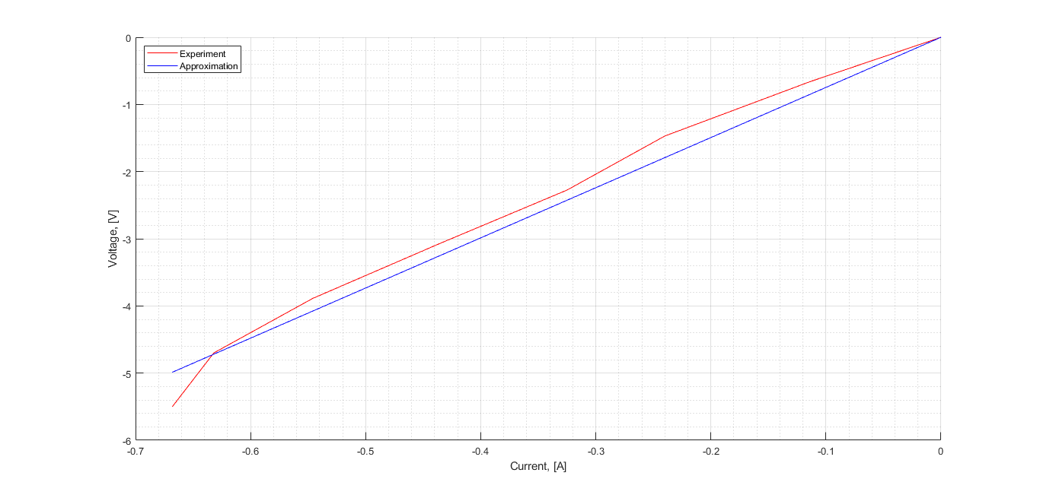

Рис.1. Зависимость напряжения от силы тока U(I) (U < 0)

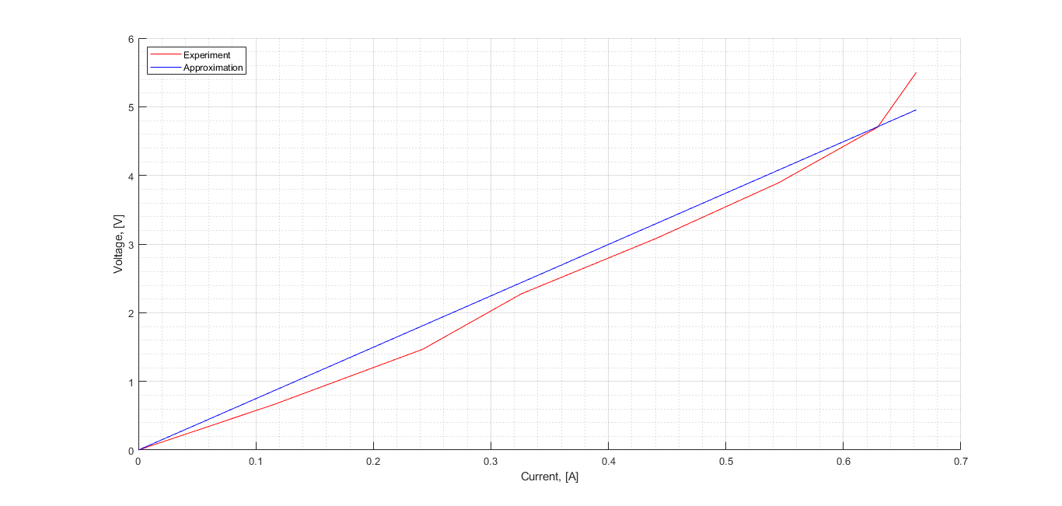

Рис.2. Зависимость напряжения от силы тока U(I) (U > 0)

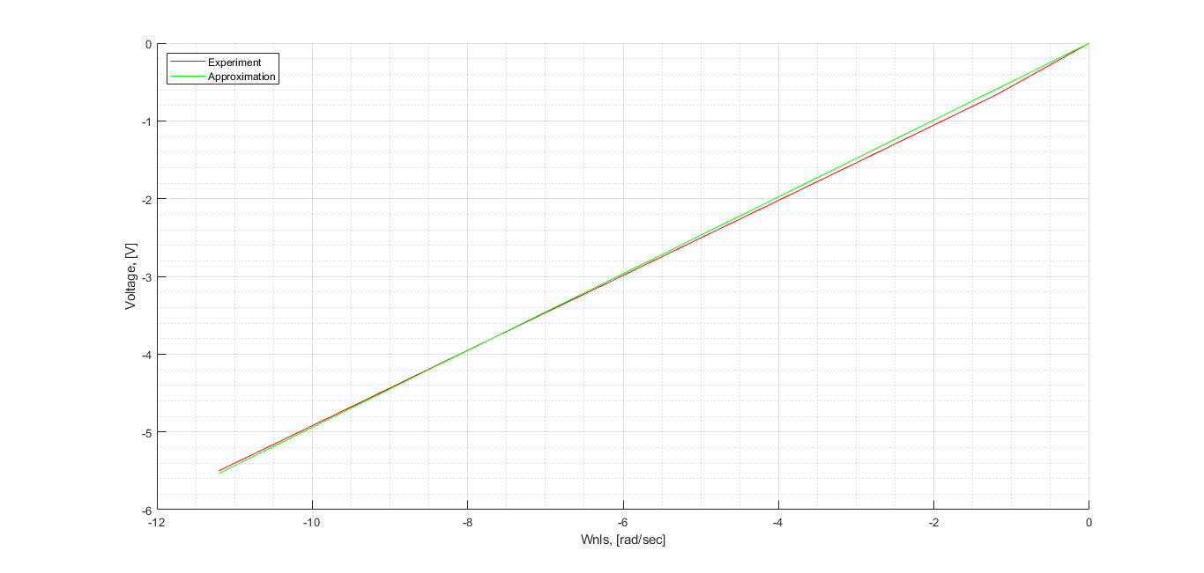

Рис.3. Зависимость ЭДС индукции от угловой скорости E(Wnls) (U < 0)

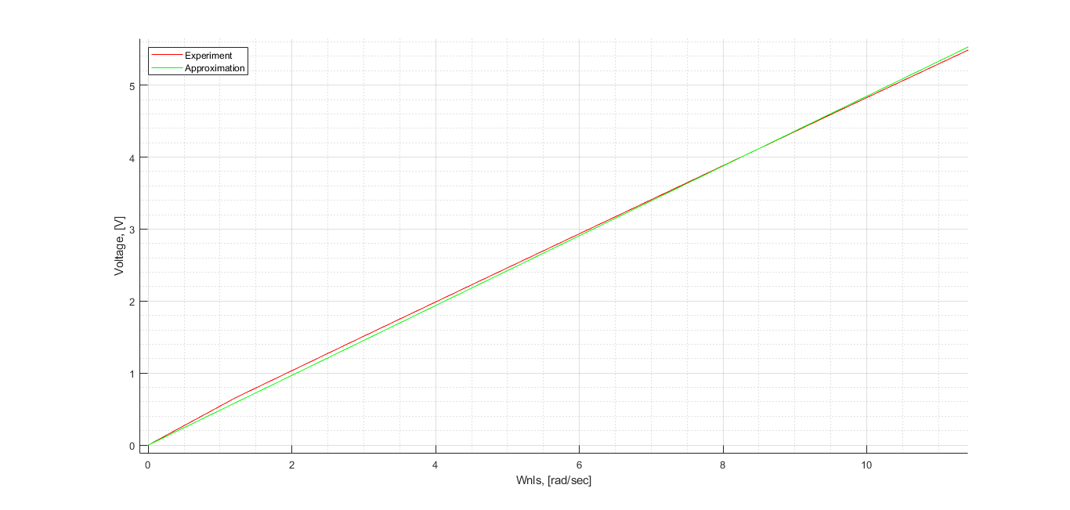

Рис.4. Зависимость ЭДС индукции от угловой скорости E(Wnls) (U > 0)

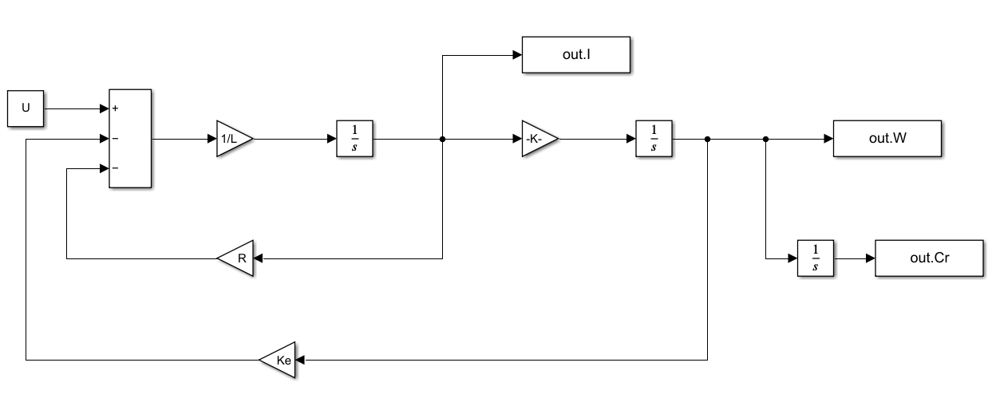

Рис.5. Полная схема моделирования процесса разгона ненагруженного двигателя.

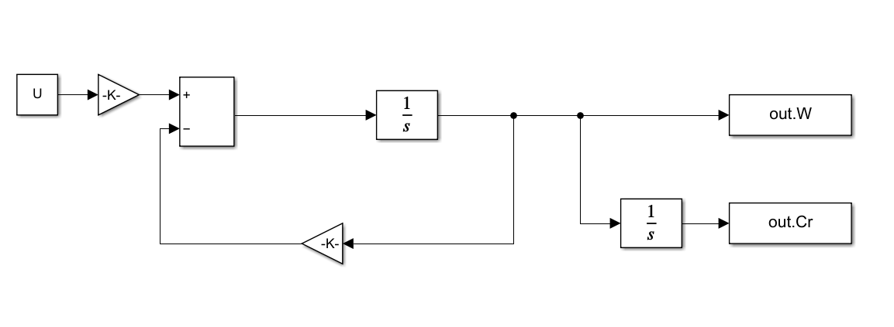

Рис.6. Упрощенная схема моделирования процесса разгона ненагруженного двигателя.

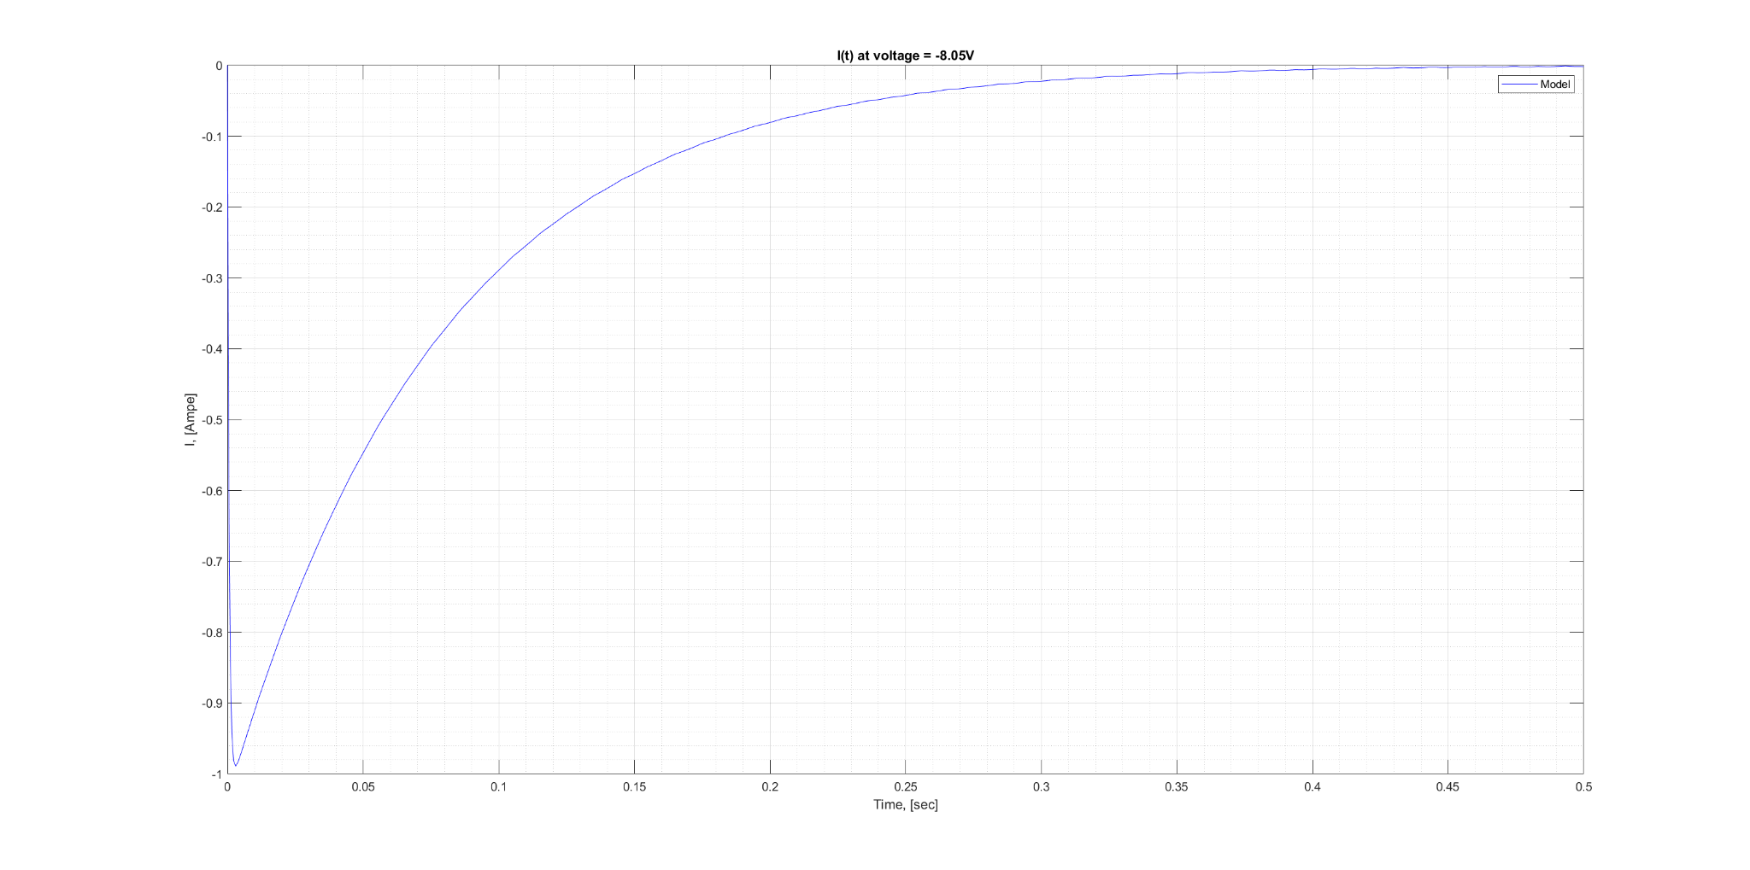

Рис.7. Зависимость силы тока времени I(t) (U=-8.05)

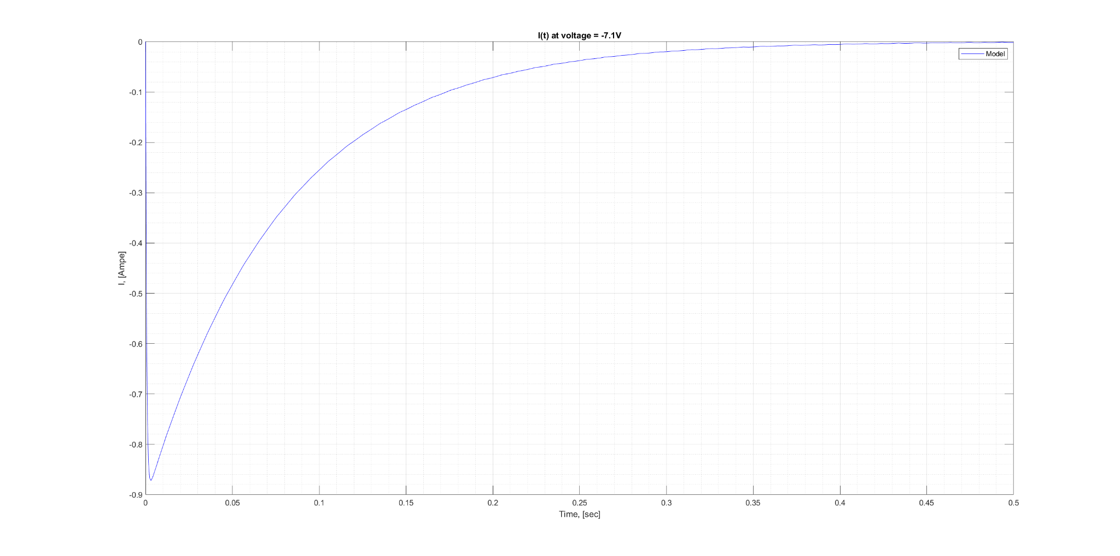

Рис.8. Зависимость силы тока времени I(t) (U=-7.1)

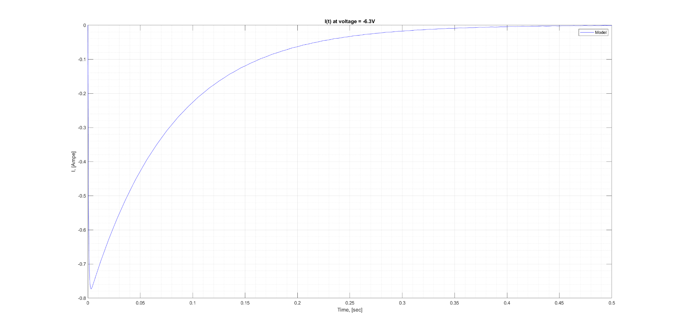

Рис.9. Зависимость силы тока времени I(t) (U=-6.3)

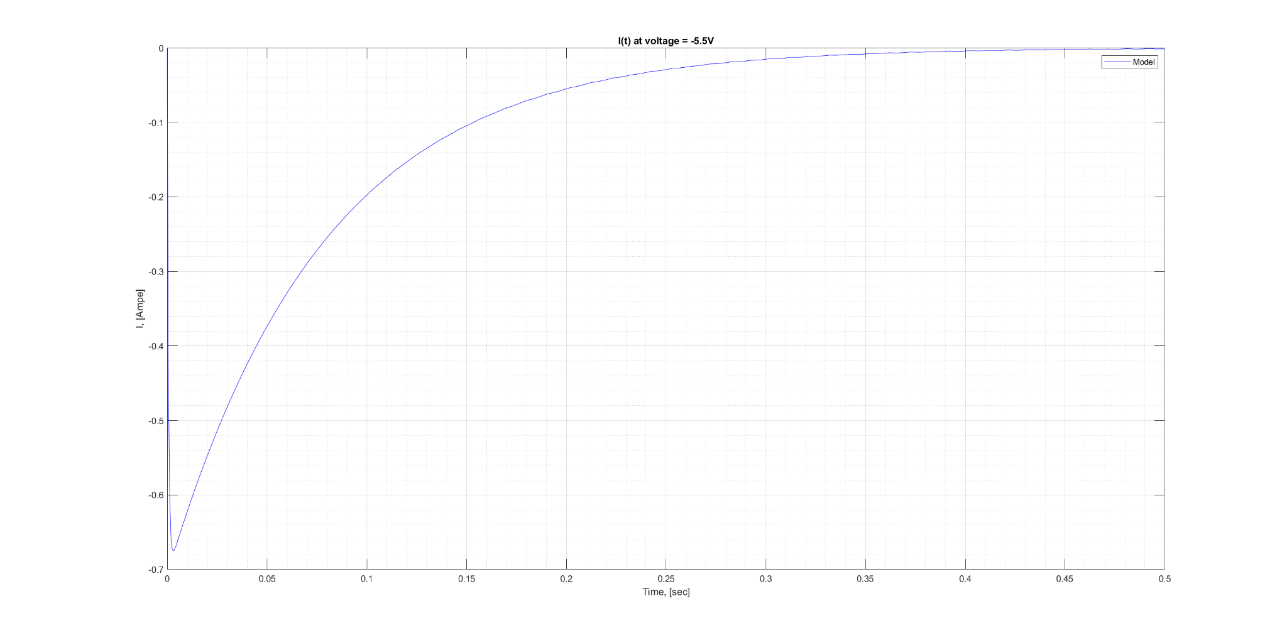

Рис.10. Зависимость силы тока времени I(t) (U=-5.5)

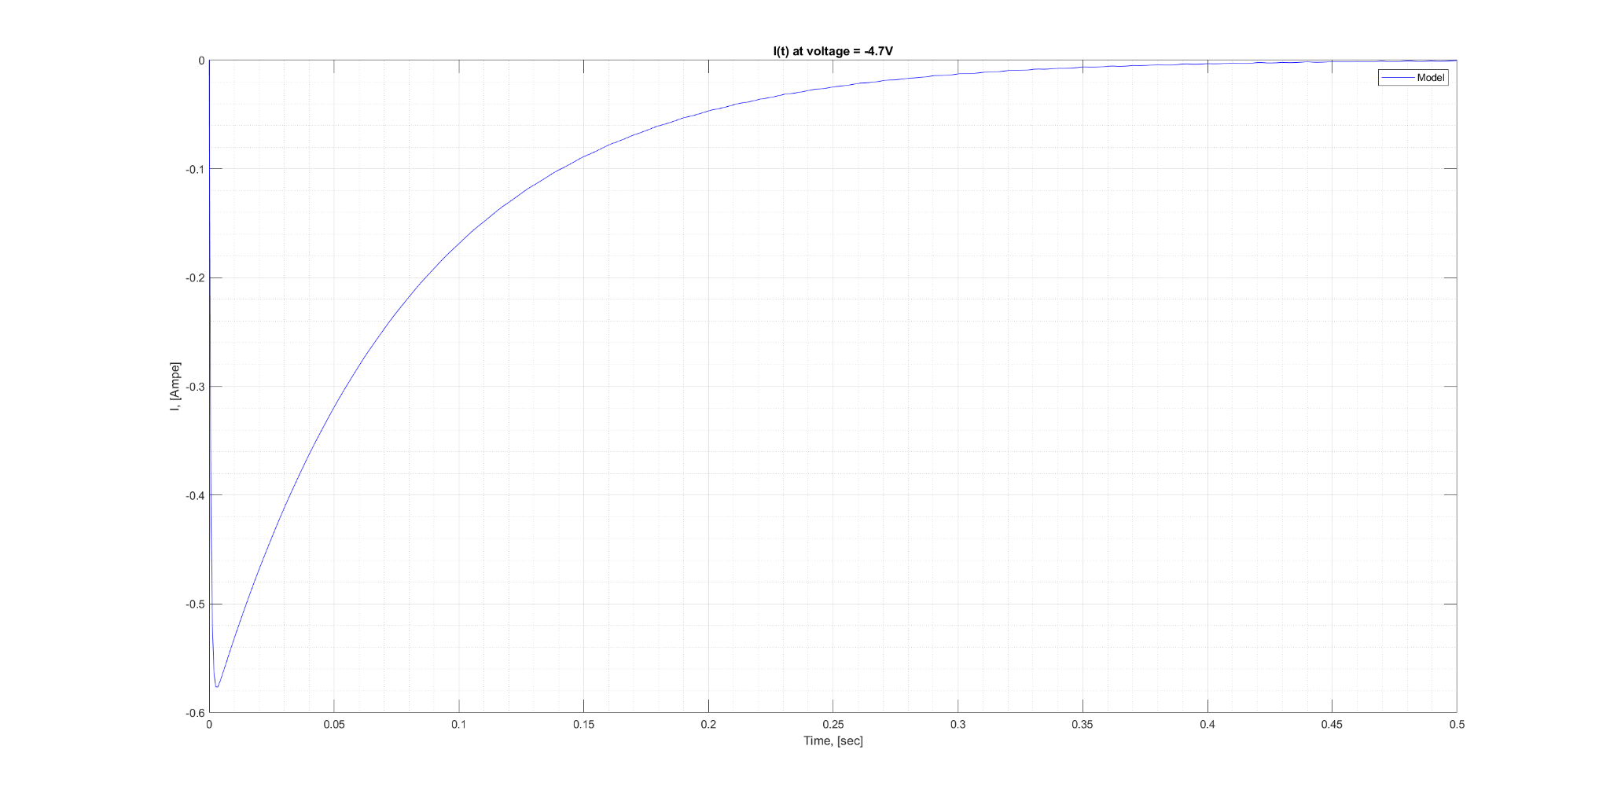

Рис.11. Зависимость силы тока времени I(t) (U=-4.7)

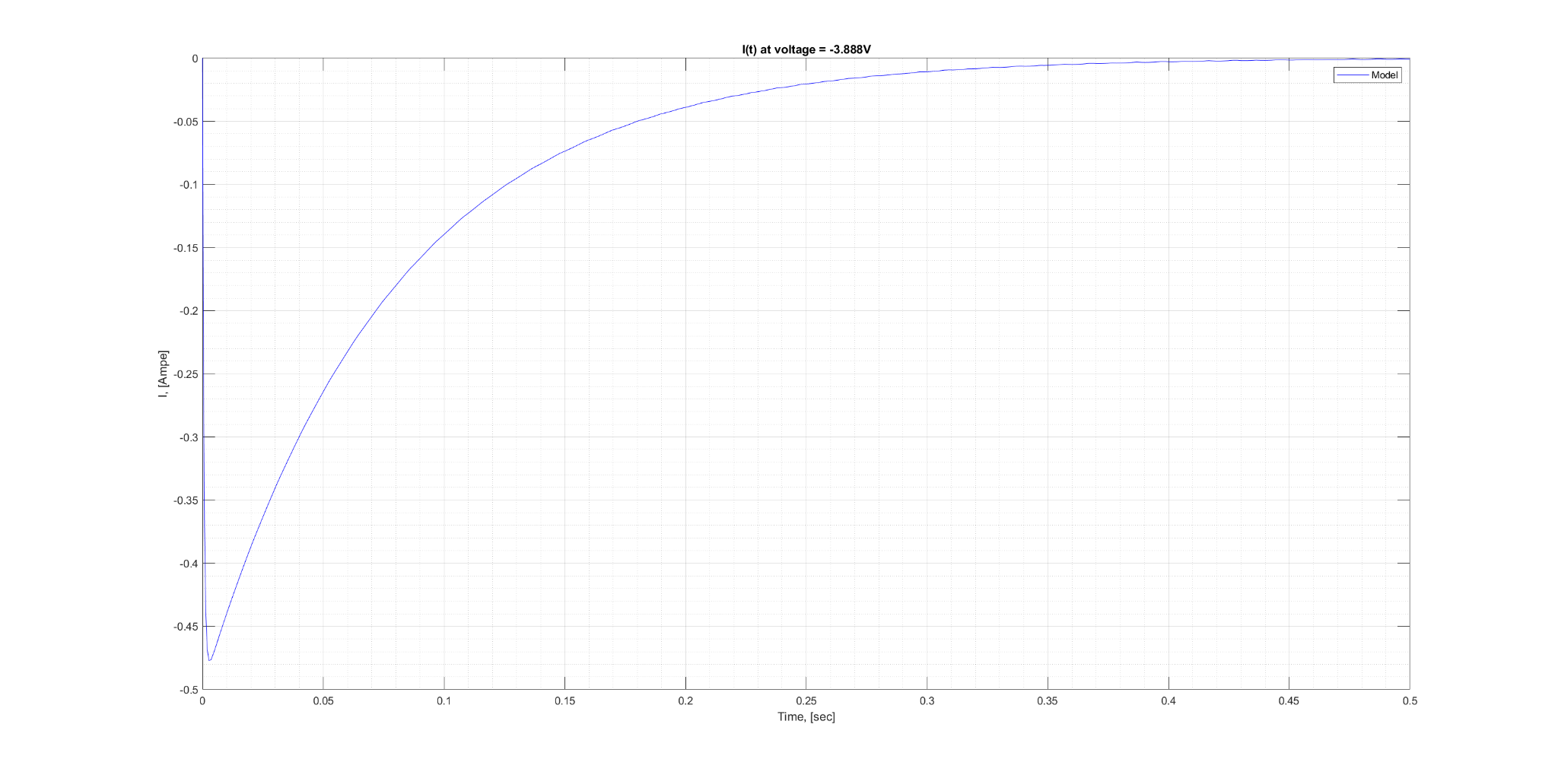

Рис.12. Зависимость силы тока времени I(t) (U=-3.888)

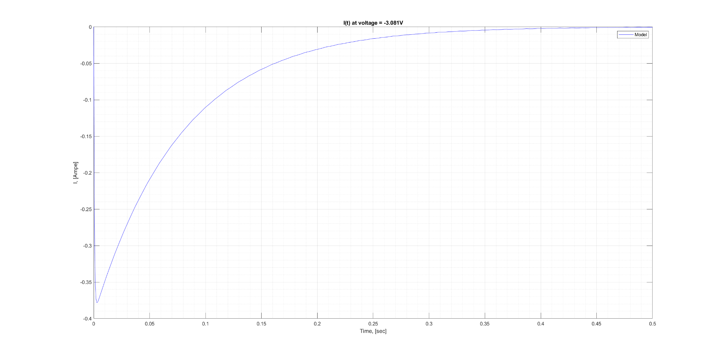

Рис.13. Зависимость силы тока времени I(t) (U=-3.081)

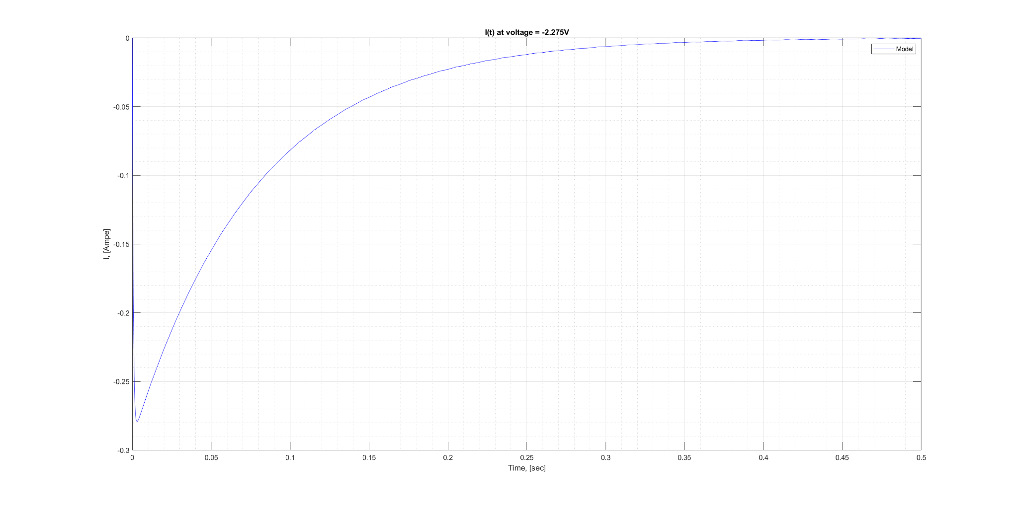

Рис.14. Зависимость силы тока времени I(t) (U=-2.275)

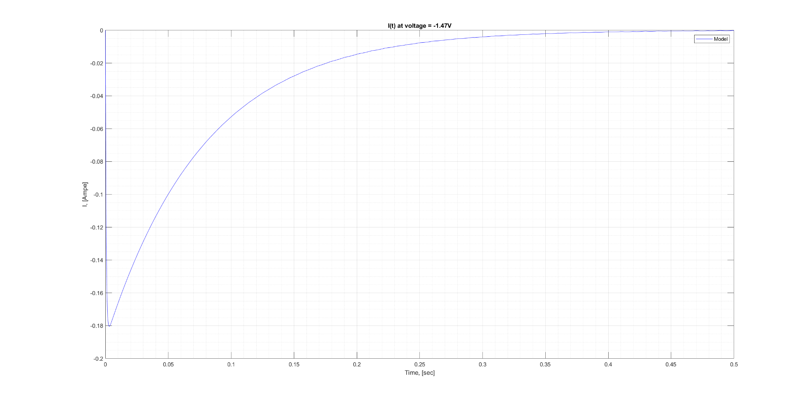

Рис.15. Зависимость силы тока времени I(t) (U=-1.47)

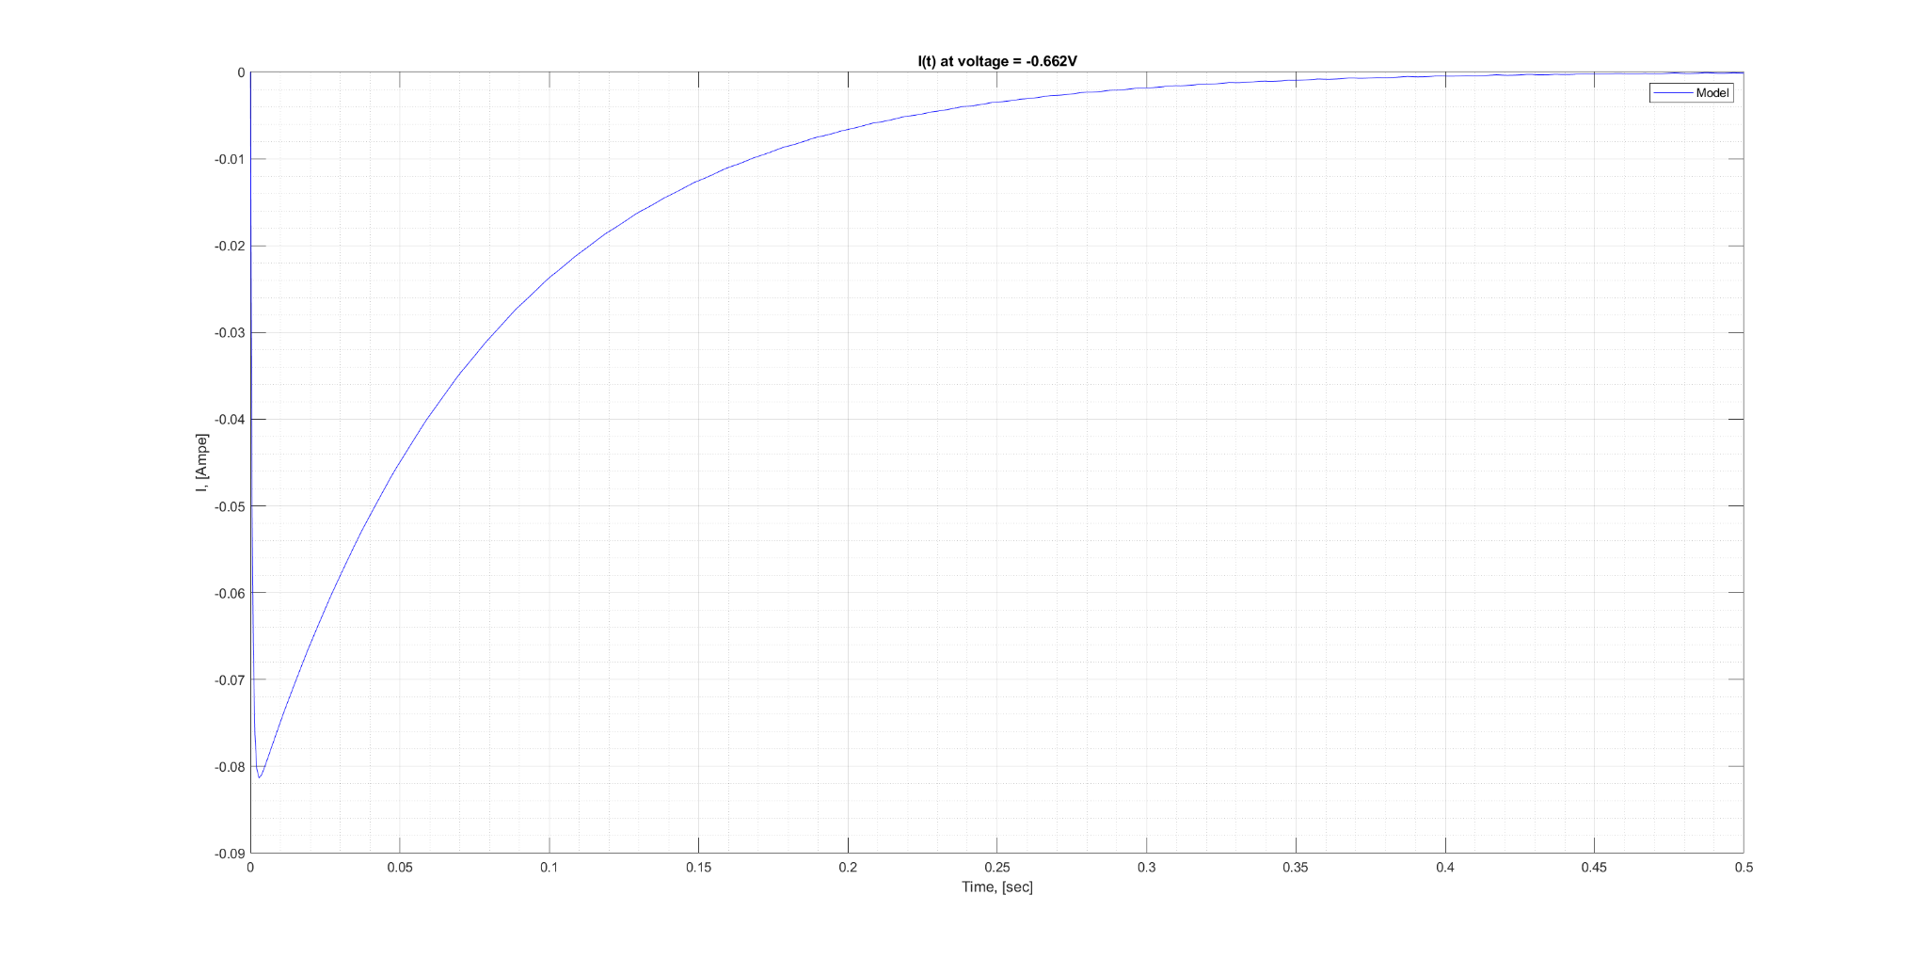

Рис.16. Зависимость силы тока времени I(t) (U=-0.662)

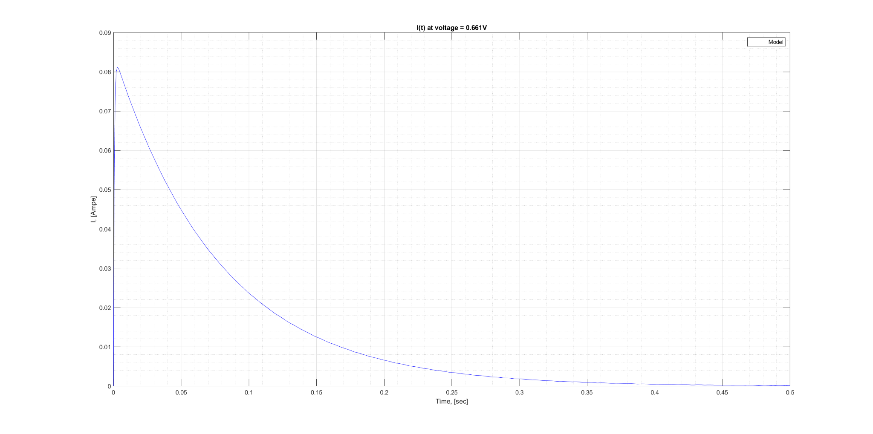

Рис.17. Зависимость силы тока времени I(t) (U=0.661)

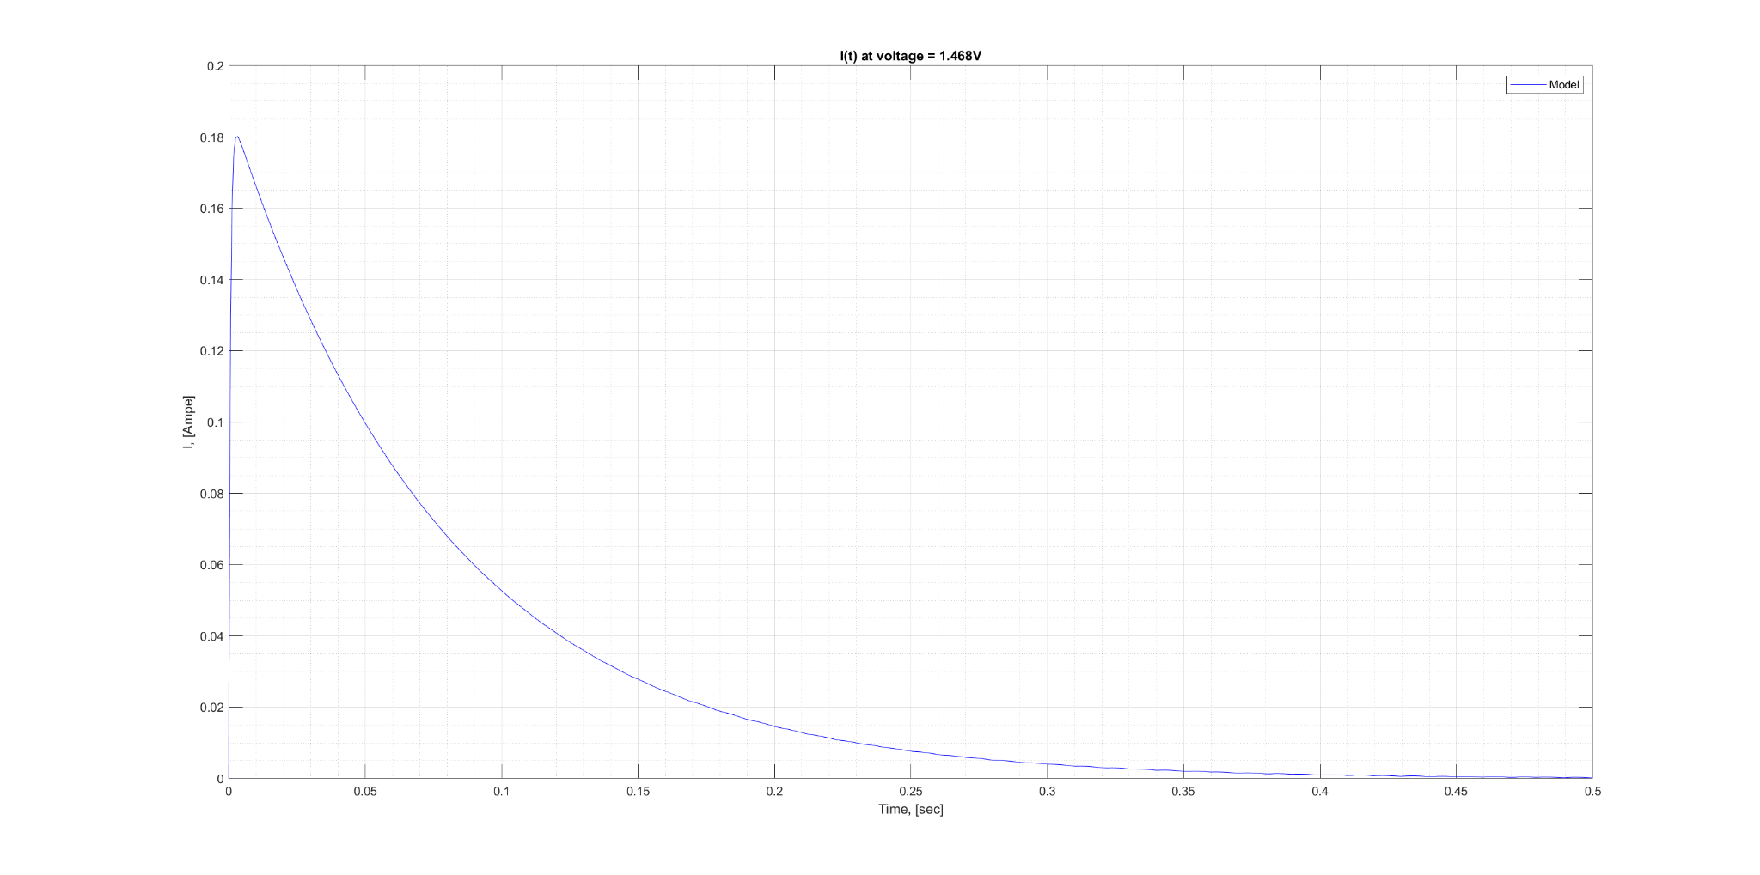

Рис.18. Зависимость силы тока времени I(t) (U=1.468)

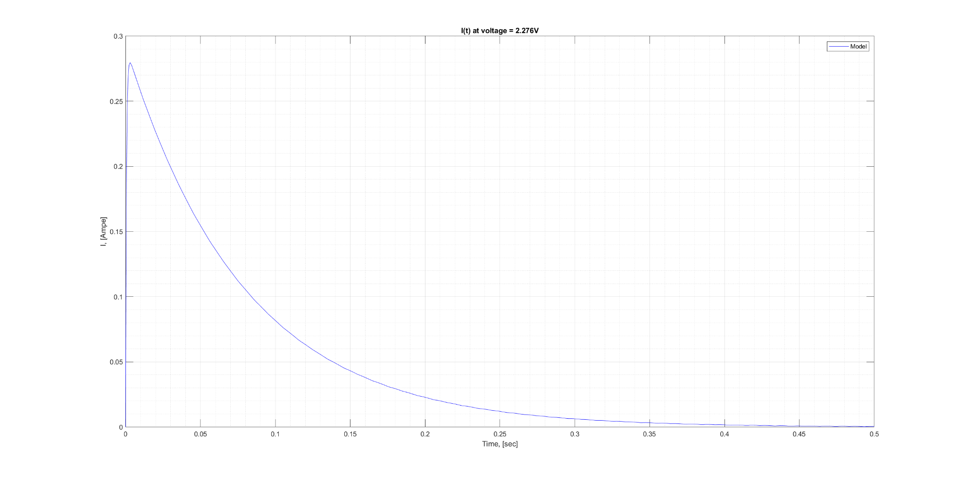

Рис.19. Зависимость силы тока времени I(t) (U=2.276)

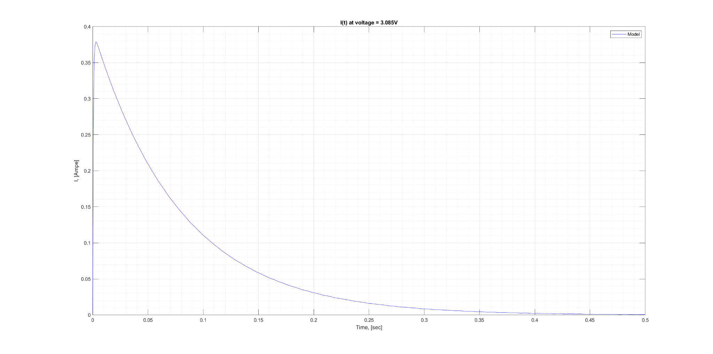

Рис.20. Зависимость силы тока времени I(t) (U=3.085)

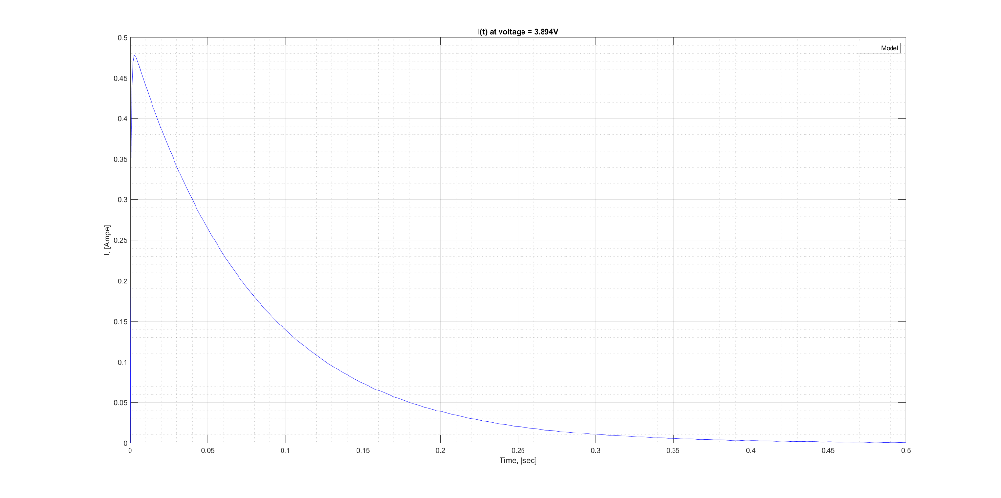

Рис.21. Зависимость силы тока времени I(t) (U=3.894)

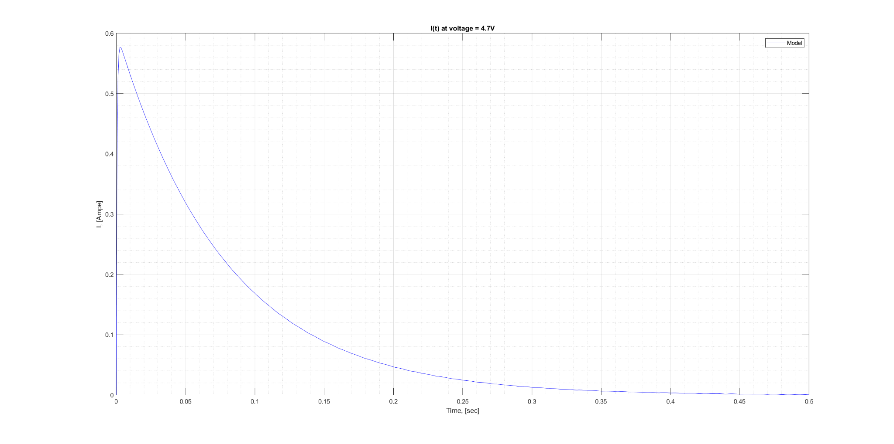

Рис.22. Зависимость силы тока времени I(t) (U=4.7)

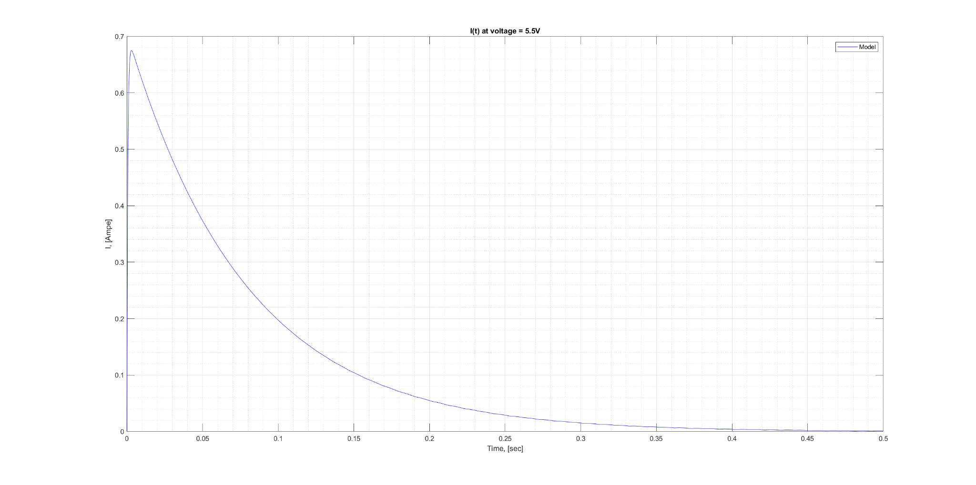

Рис.23. Зависимость силы тока времени I(t) (U=5.5)

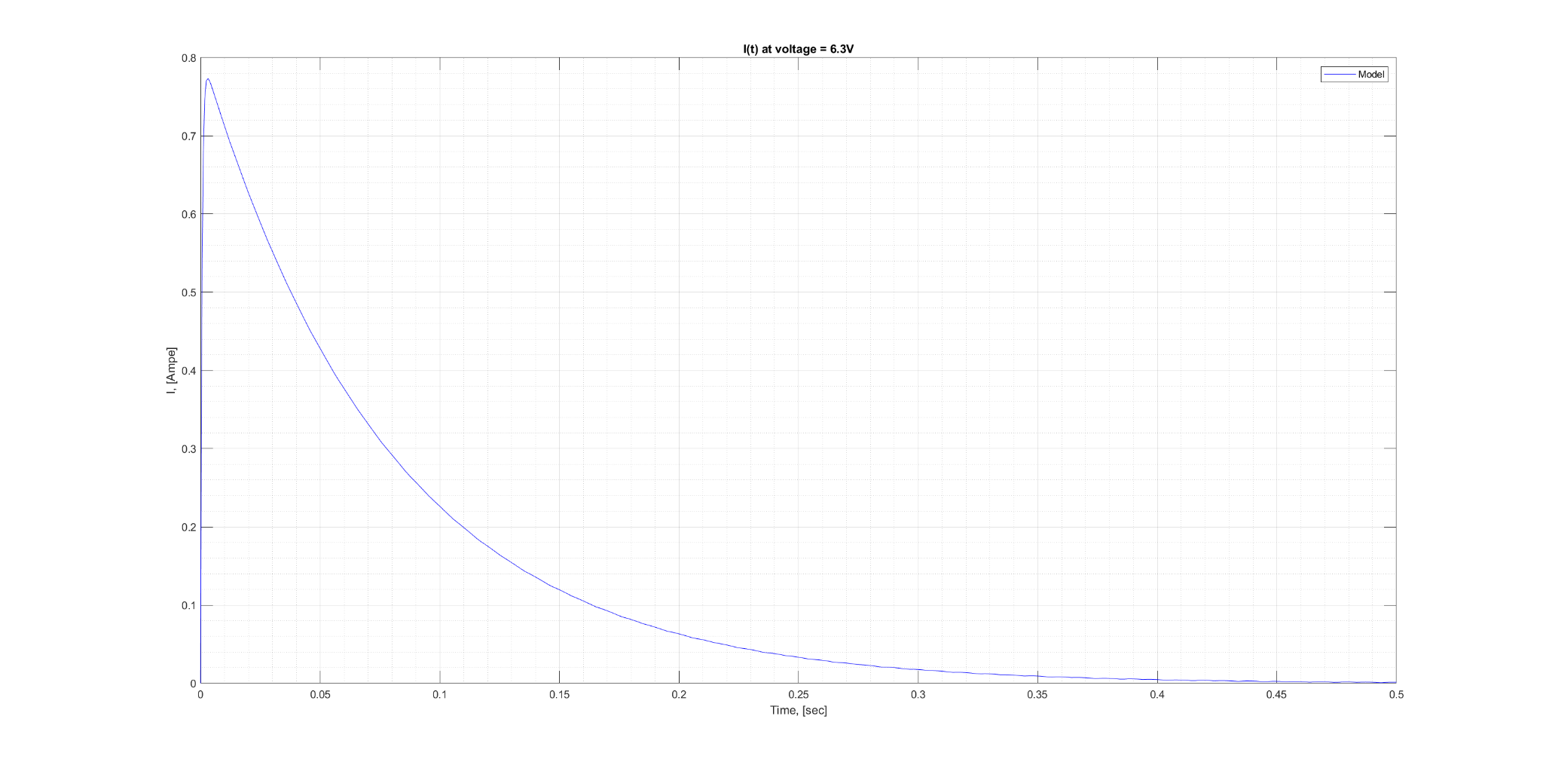

Рис.24. Зависимость силы тока времени I(t) (U=6.3)

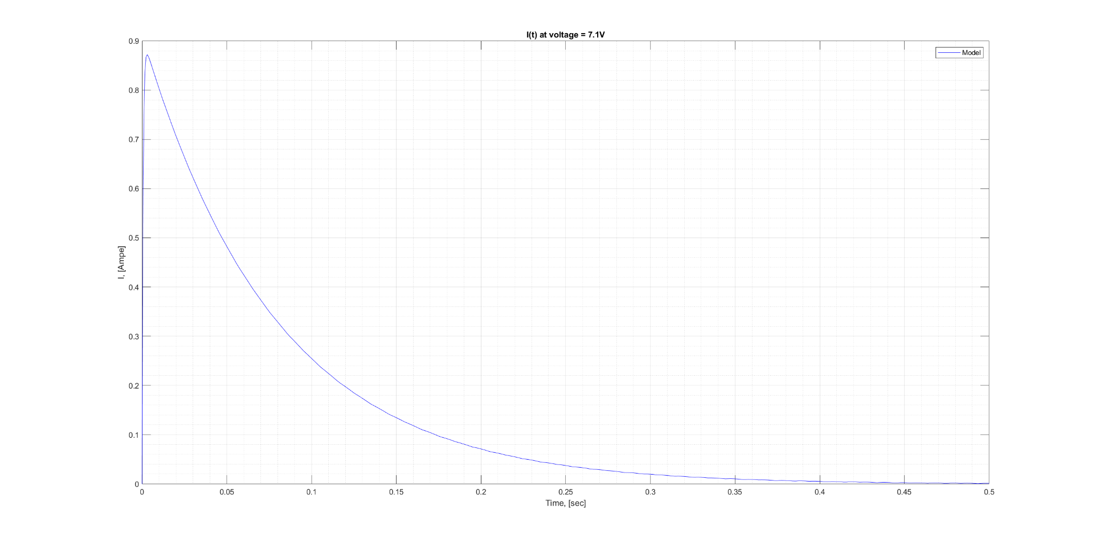

Рис.25. Зависимость силы тока времени I(t) (U=7.1)

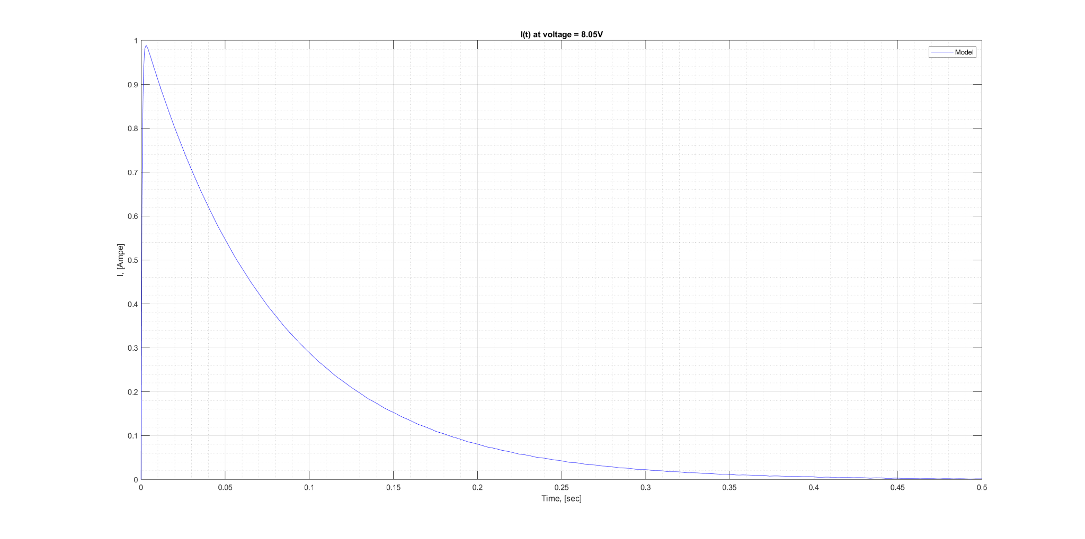

Рис.26. Зависимость силы тока времени I(t) (U=8.05)

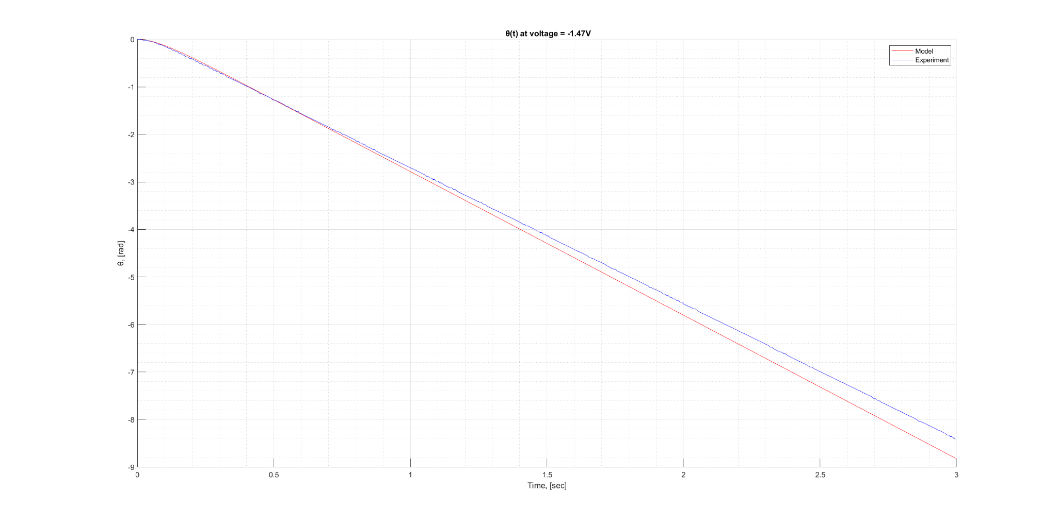

Рис.27. Зависимость угла поворота ротора от времени (U=-1.47)

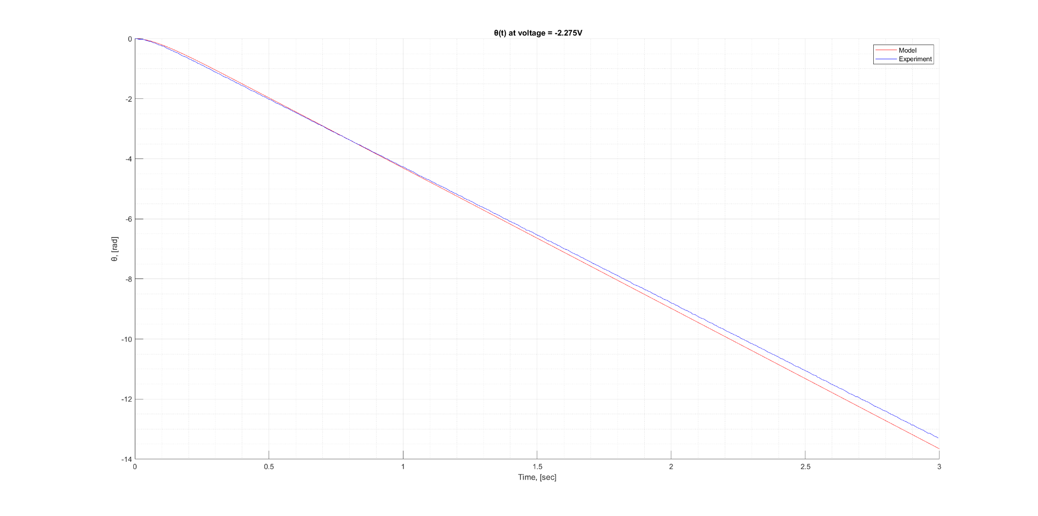

Рис.28. Зависимость угла поворота ротора от времени (U=-2.275)

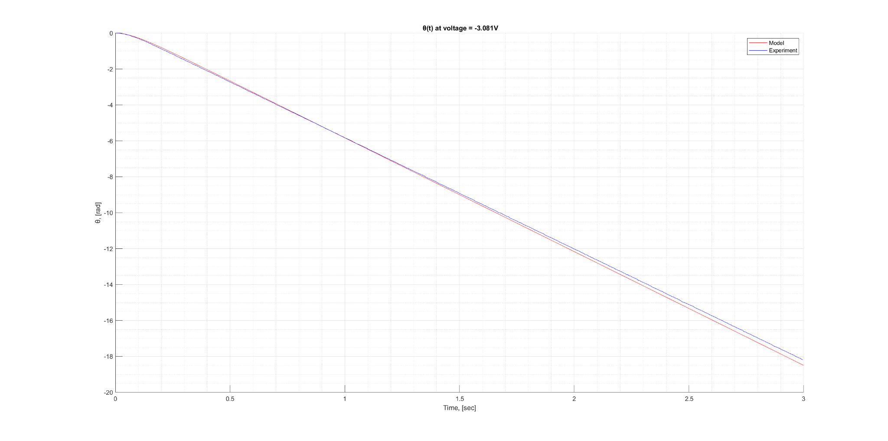

Рис.29. Зависимость угла поворота ротора от времени (U=-3.081)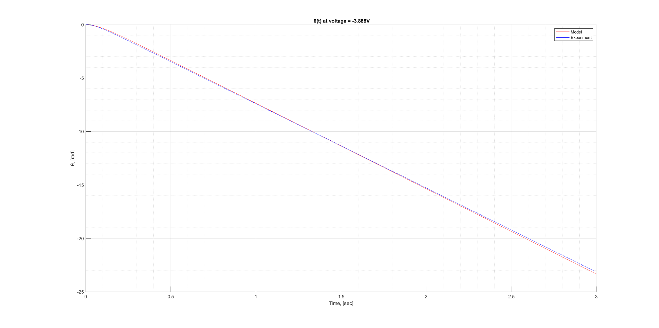

Рис.30. Зависимость угла поворота ротора от времени (U=-3.081)

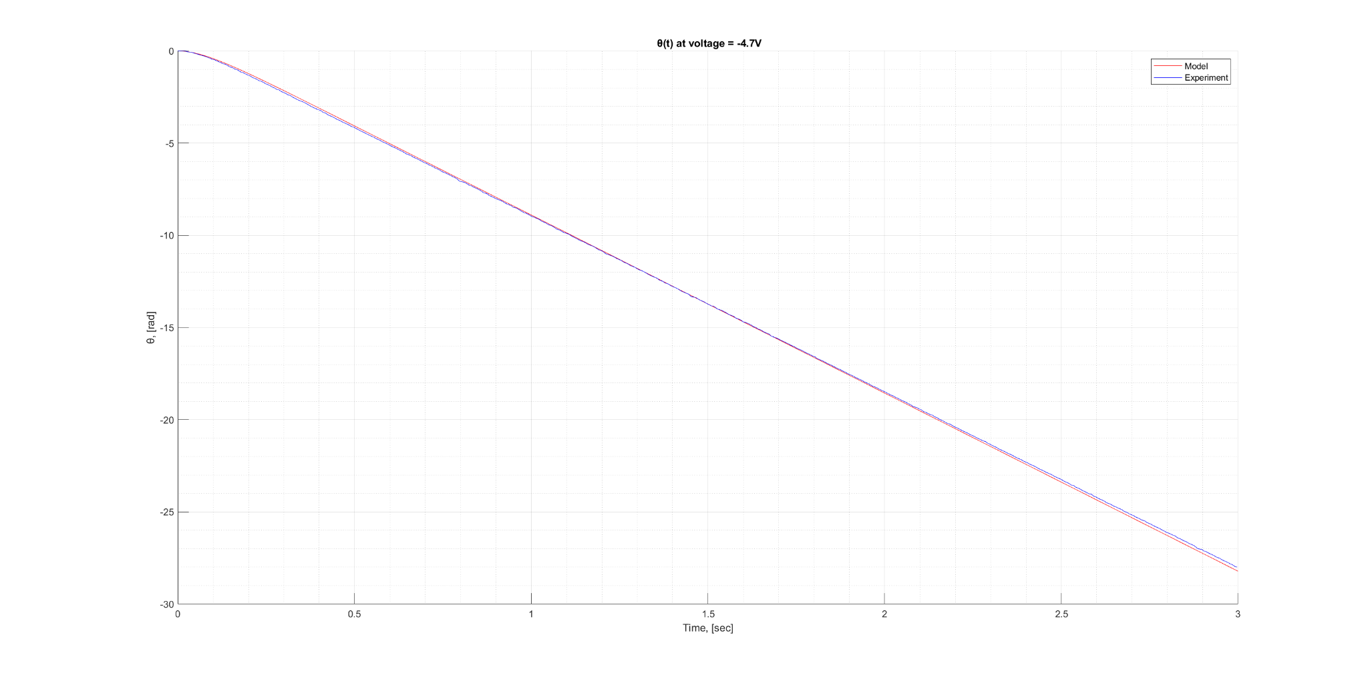

Рис.31. Зависимость угла поворота ротора от времени (U=-4.7)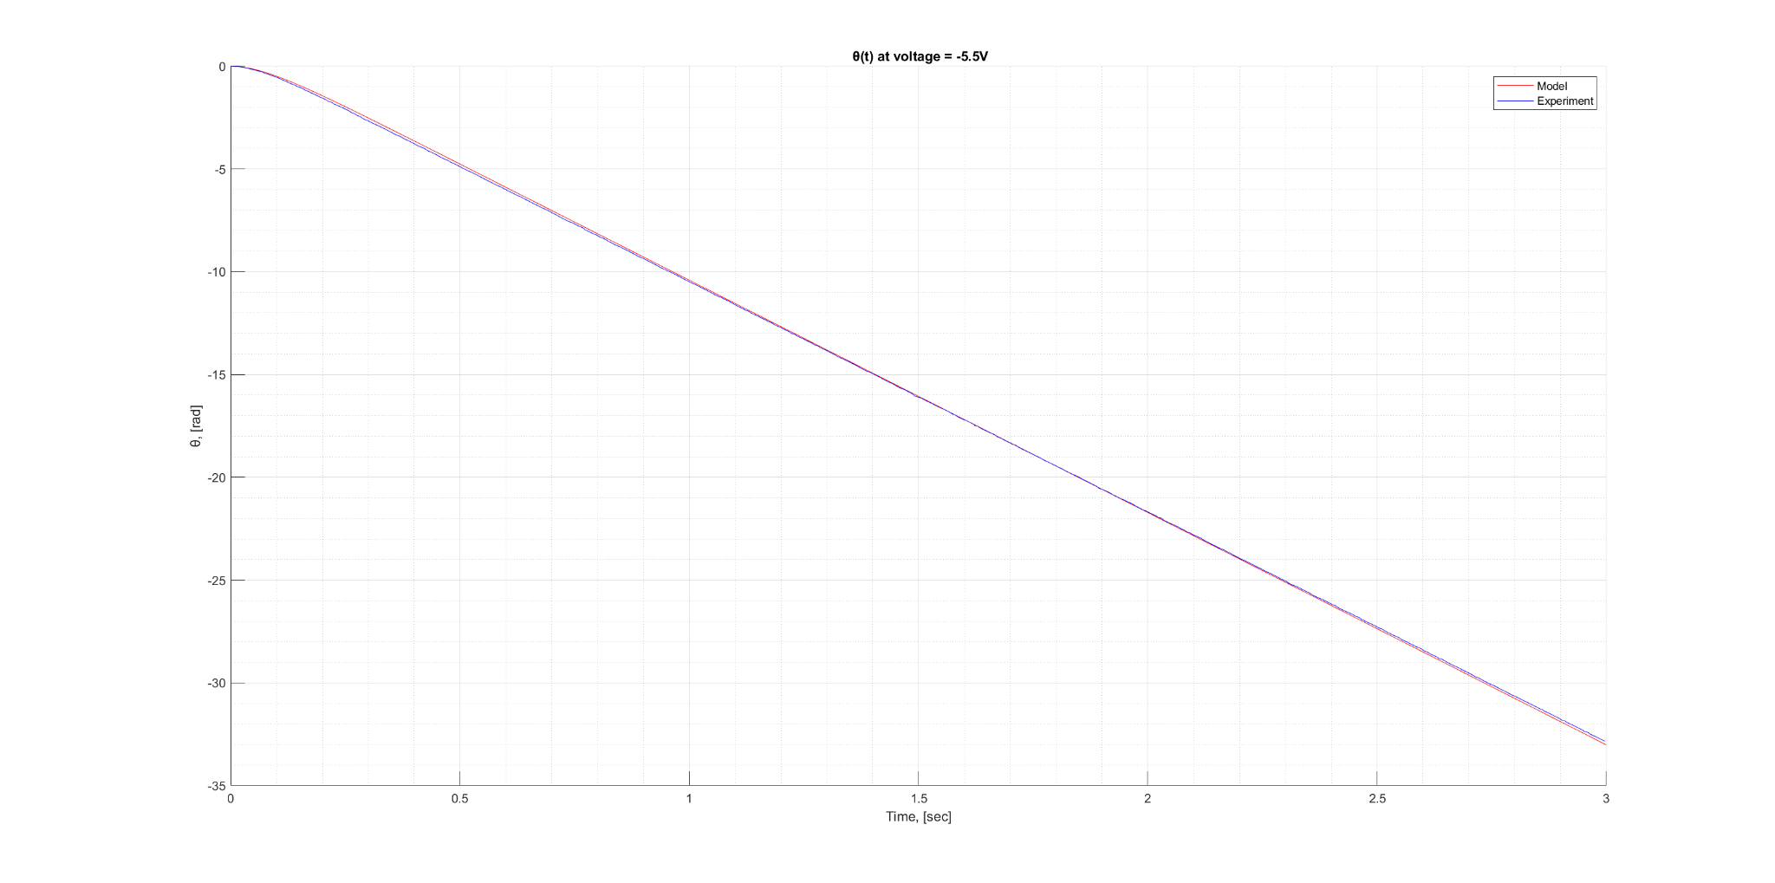

Рис.32. Зависимость угла поворота ротора от времени (U=-5.5)

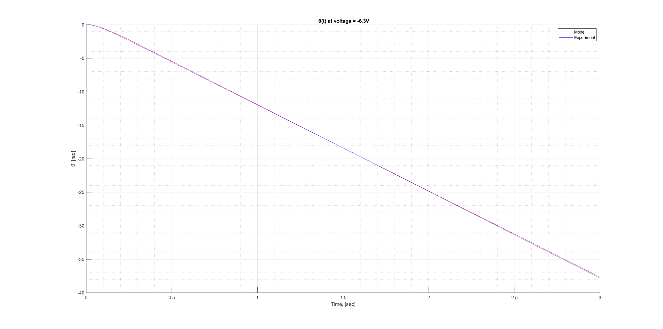

Рис.33. Зависимость угла поворота ротора от времени (U=-6.3)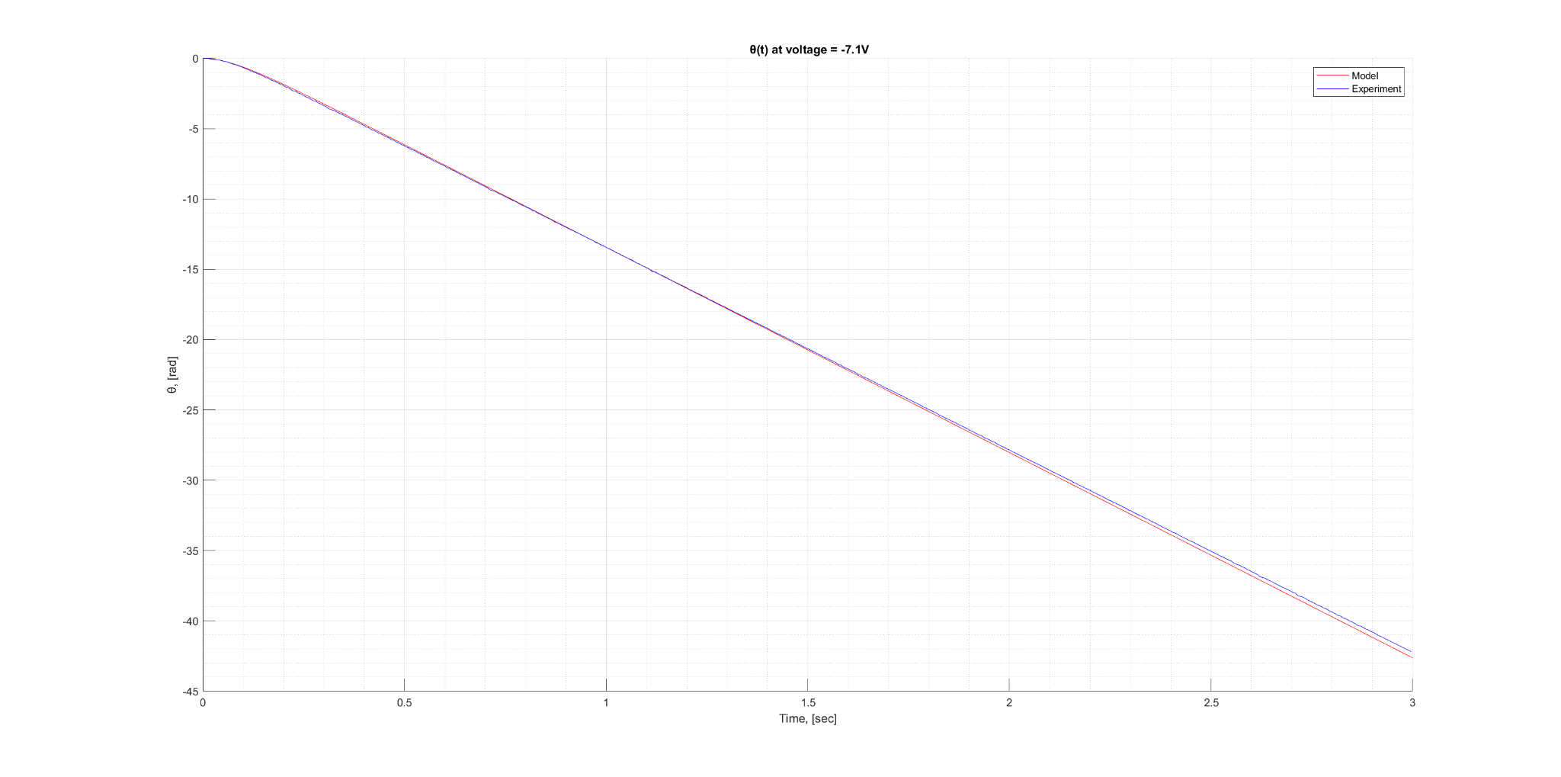

Рис.34. Зависимость угла поворота ротора от времени (U=-7.1)

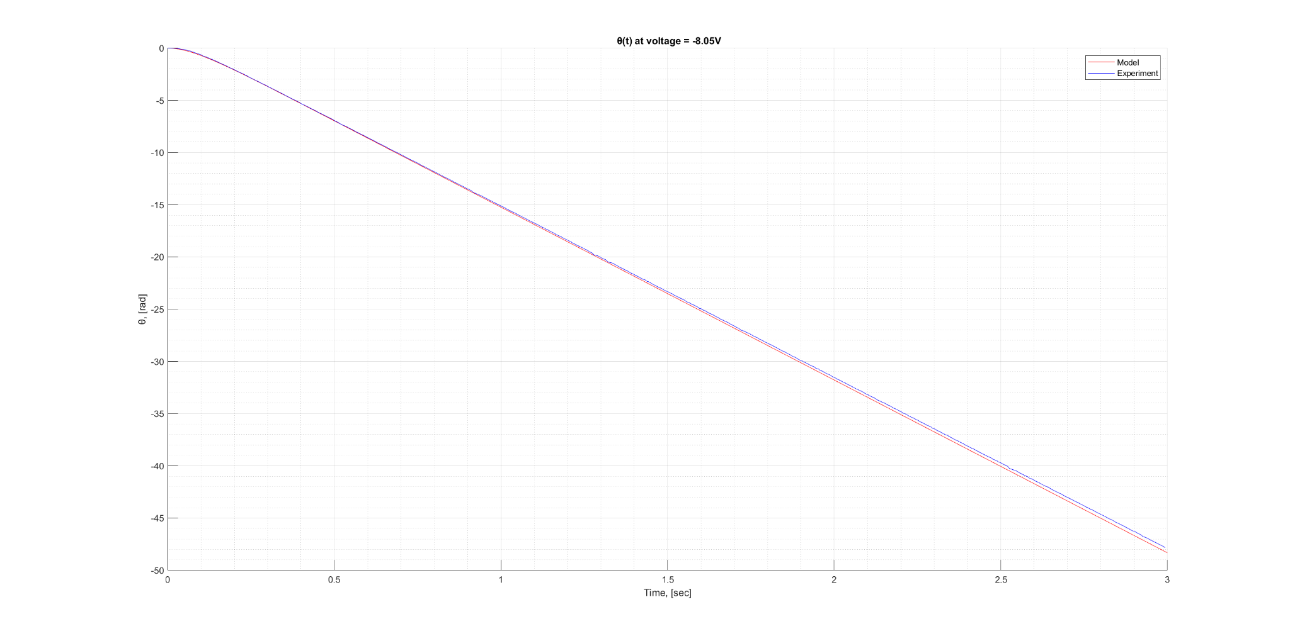

Рис.35. Зависимость угла поворота ротора от времени (U=-8.05)

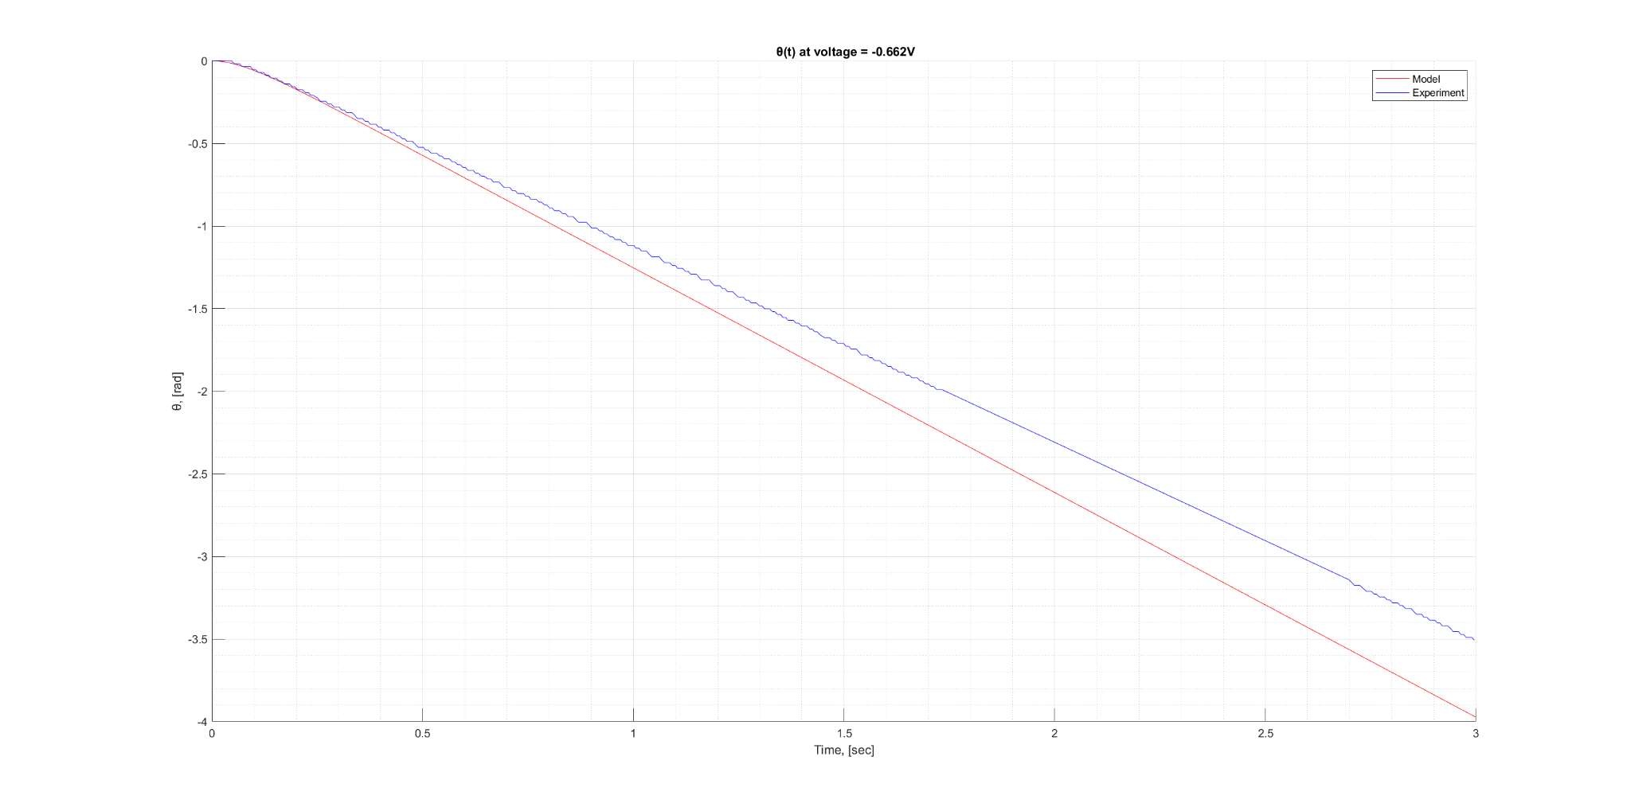

Рис.36. Зависимость угла поворота ротора от времени (U=-0.662)

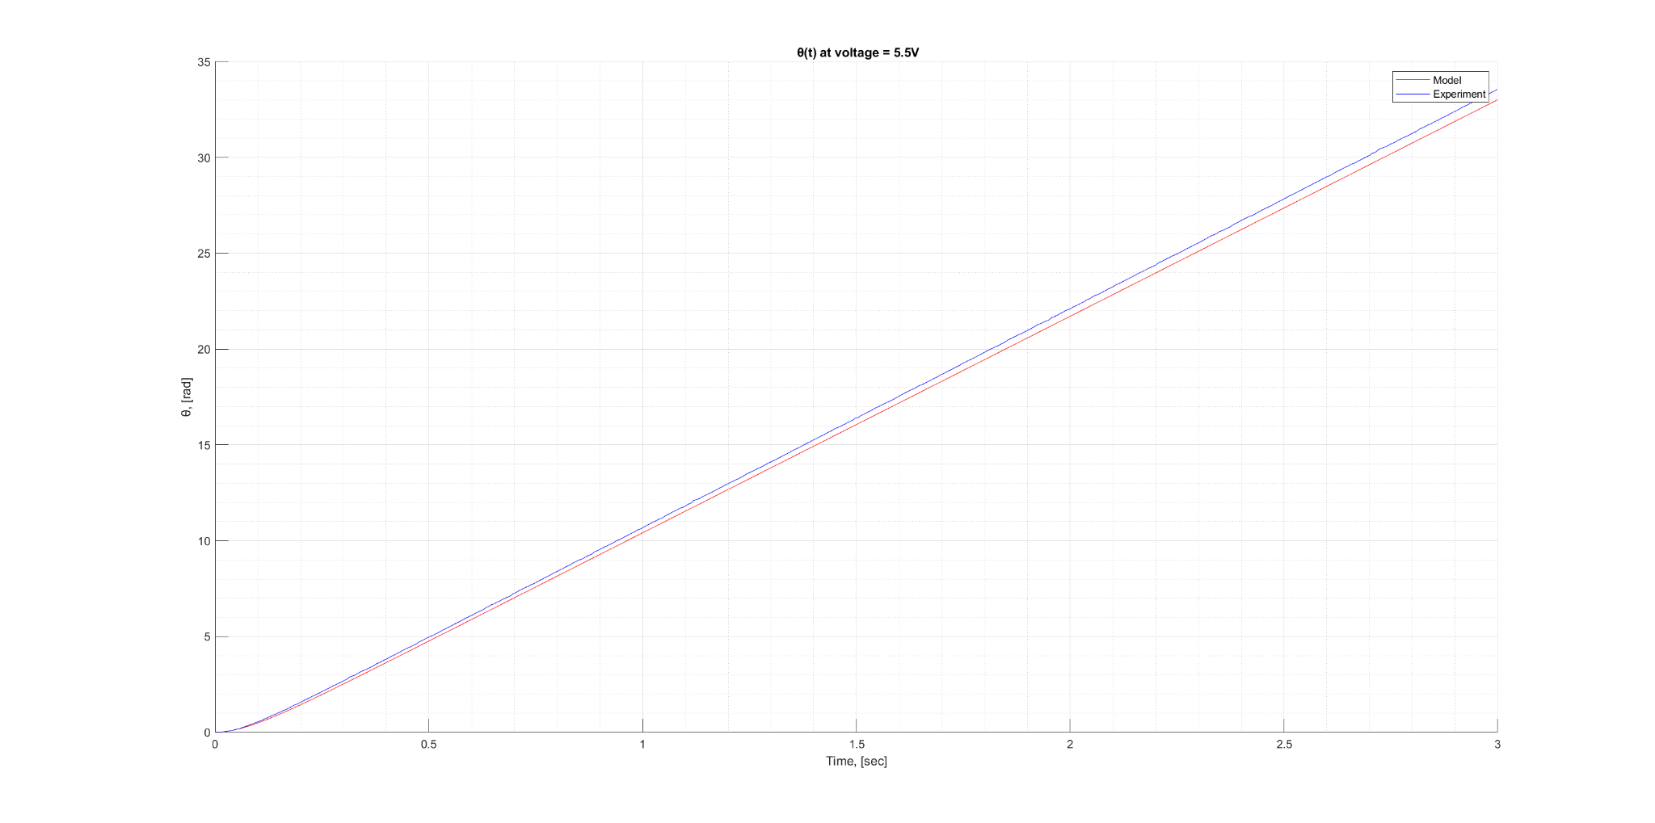

Рис.37. Зависимость угла поворота ротора от времени (U=5.5)

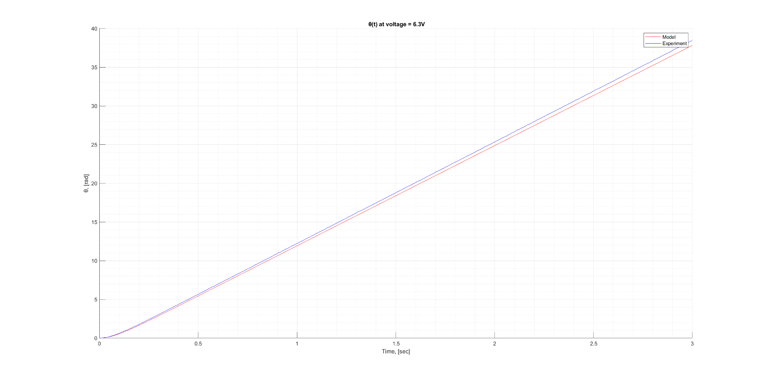

Рис.38. Зависимость угла поворота ротора от времени (U=6.3)

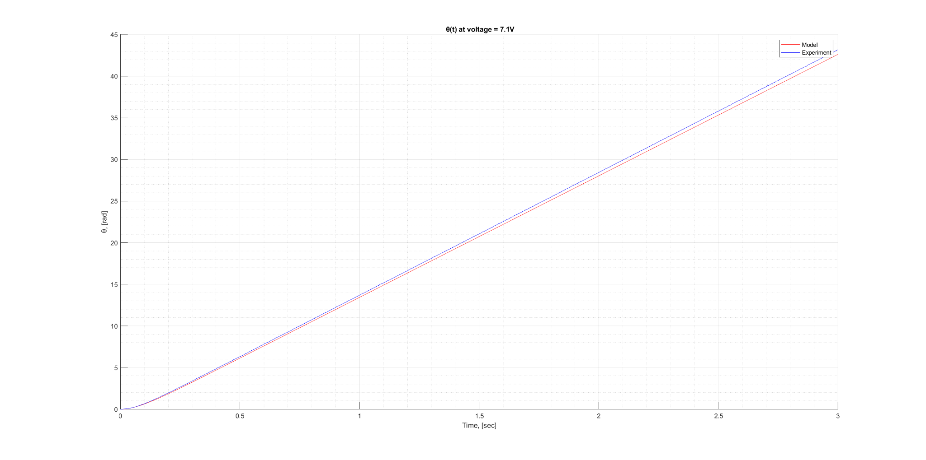

Рис.39. Зависимость угла поворота ротора от времени (U=7.1)

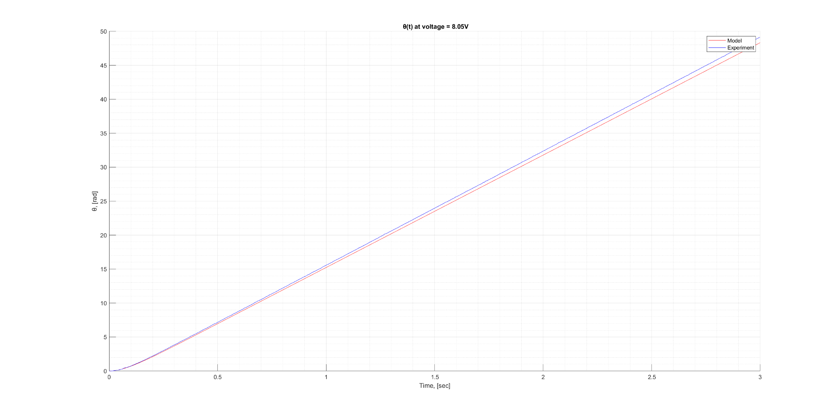

Рис.40. Зависимость угла поворота ротора от времени (U=8.05)

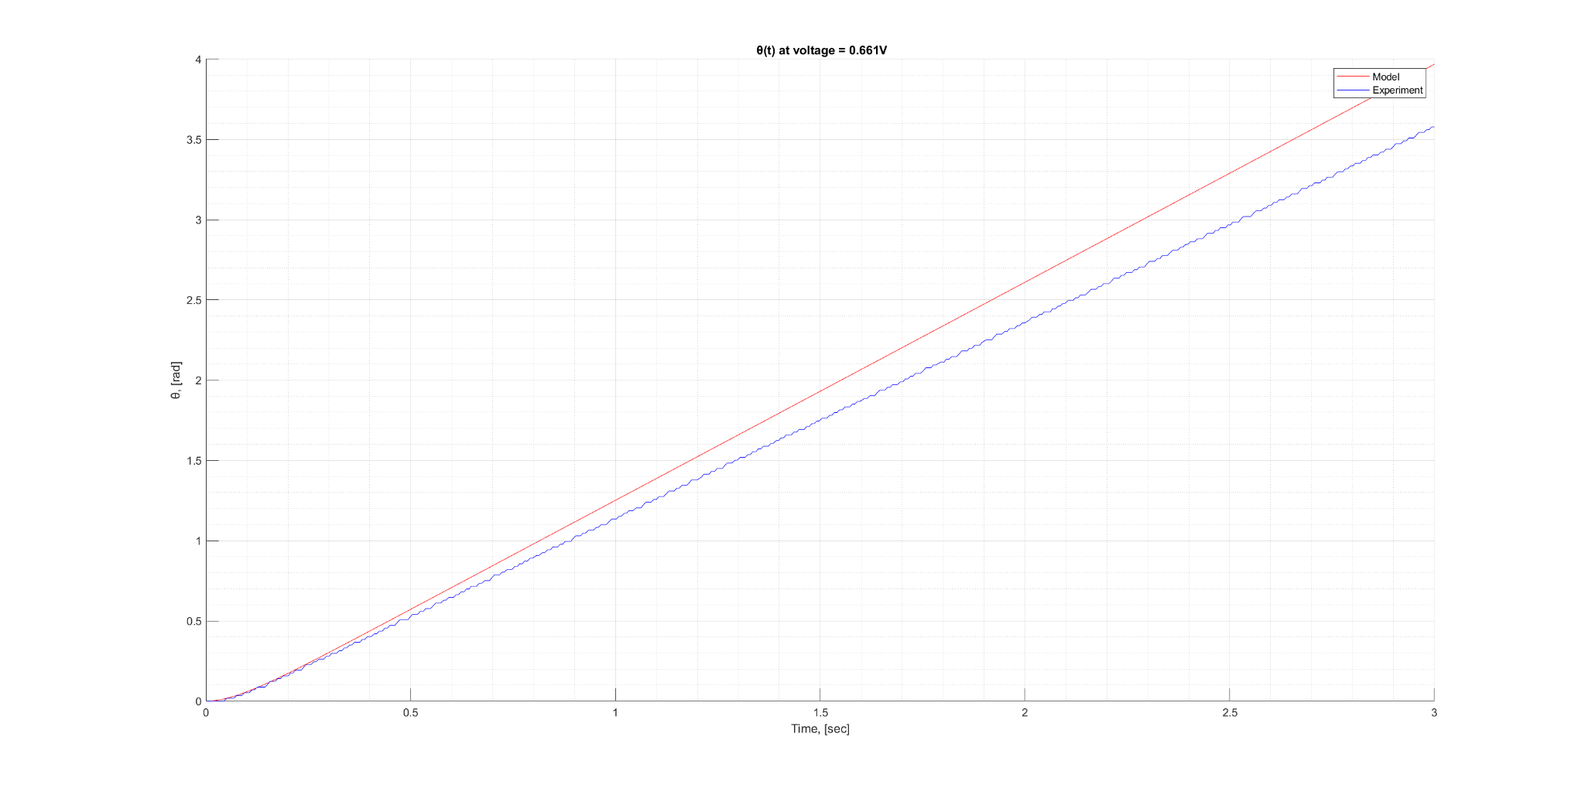

Рис.41. Зависимость угла поворота ротора от времени (U=0.661)

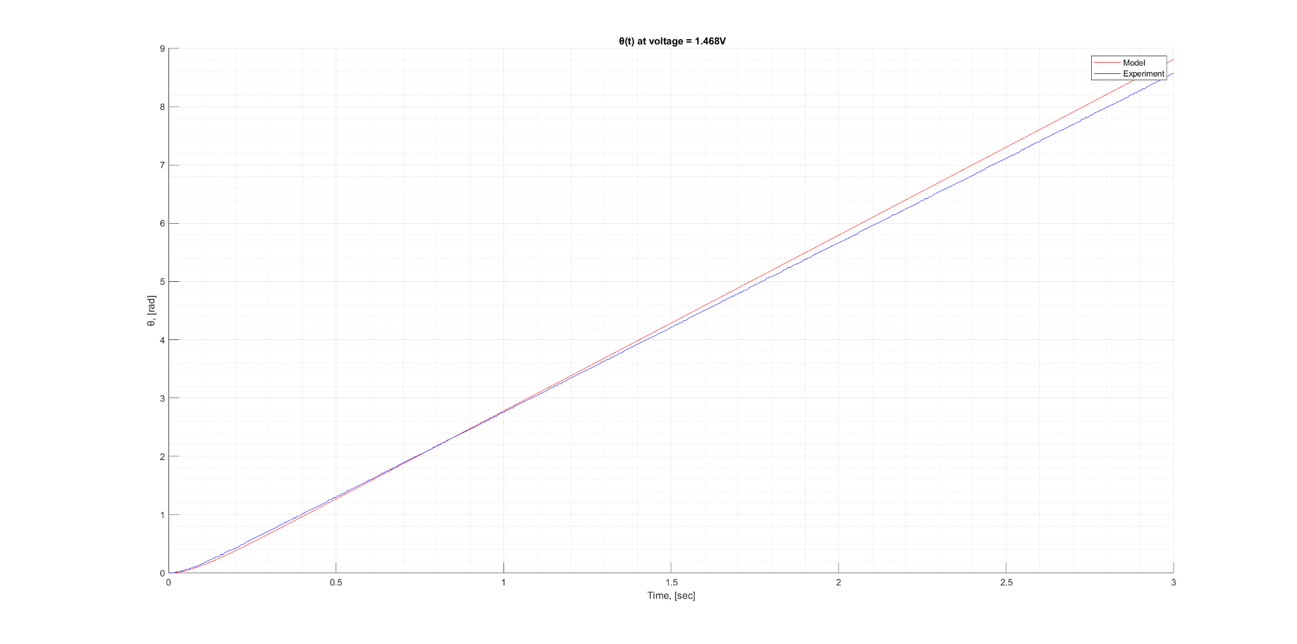

Рис.42. Зависимость угла поворота ротора от времени (U=1.468)

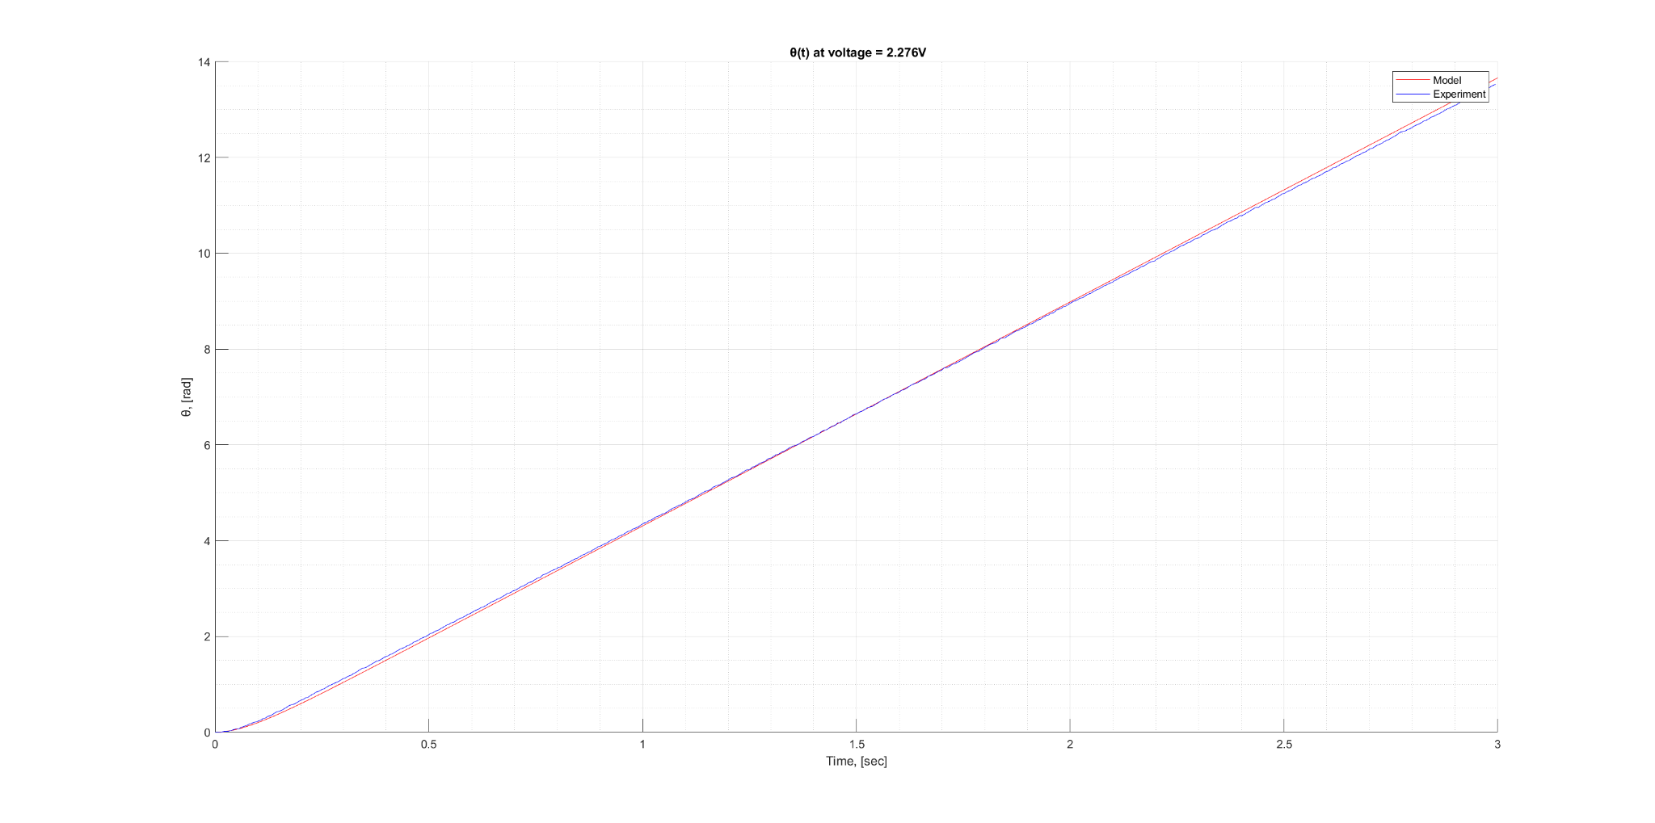

Рис.43. Зависимость угла поворота ротора от времени (U=2.276)

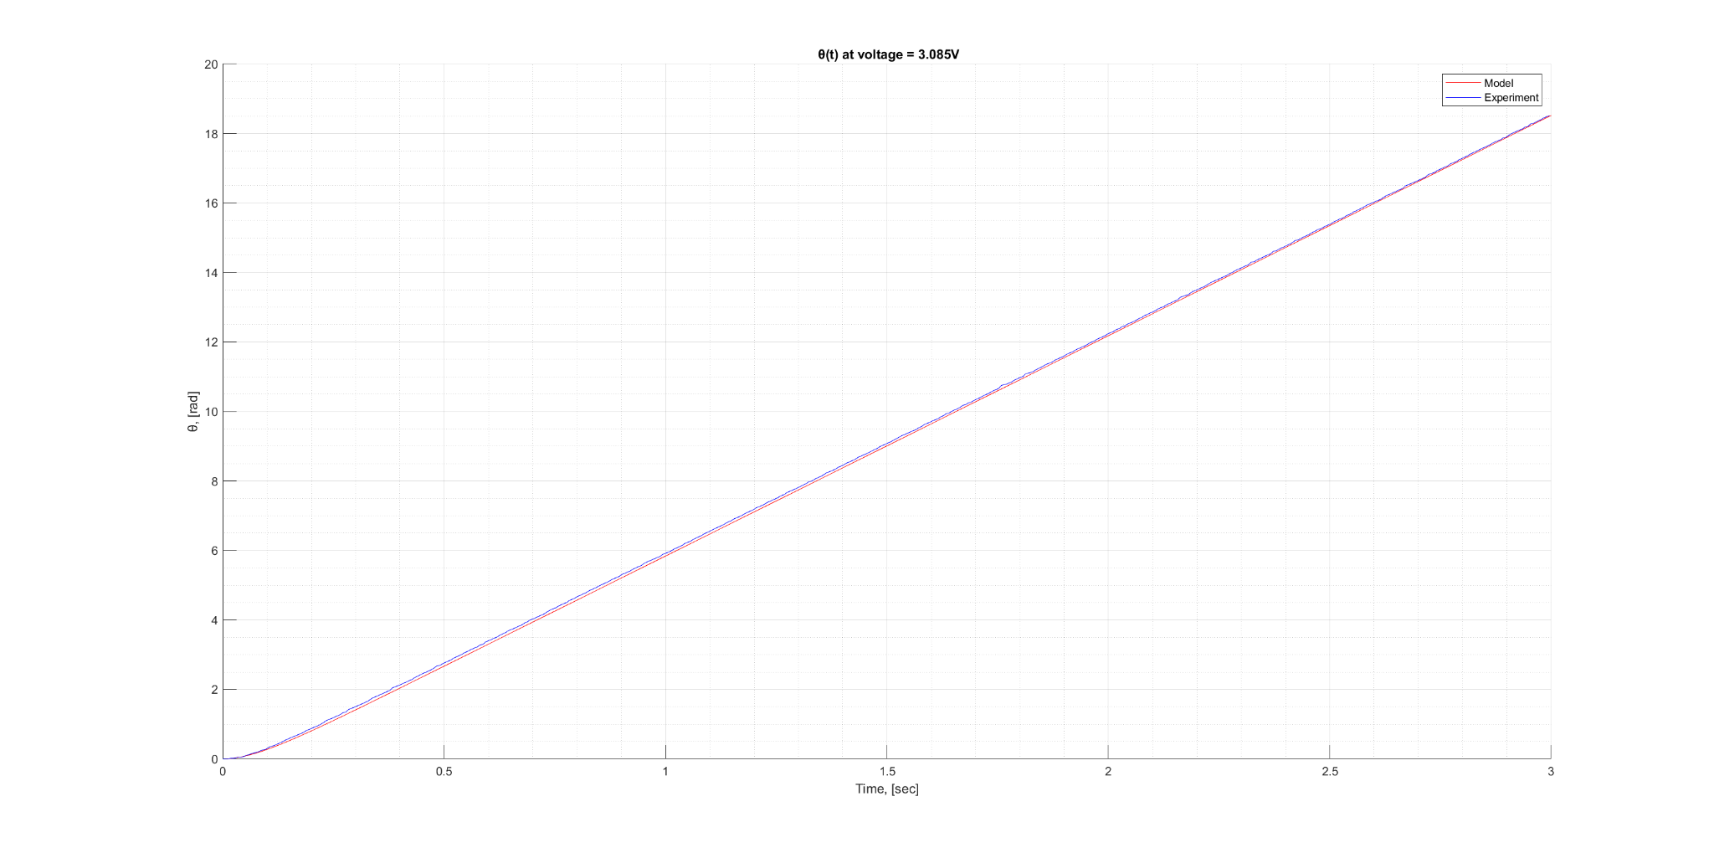

Рис.44. Зависимость угла поворота ротора от времени (U=3.085)

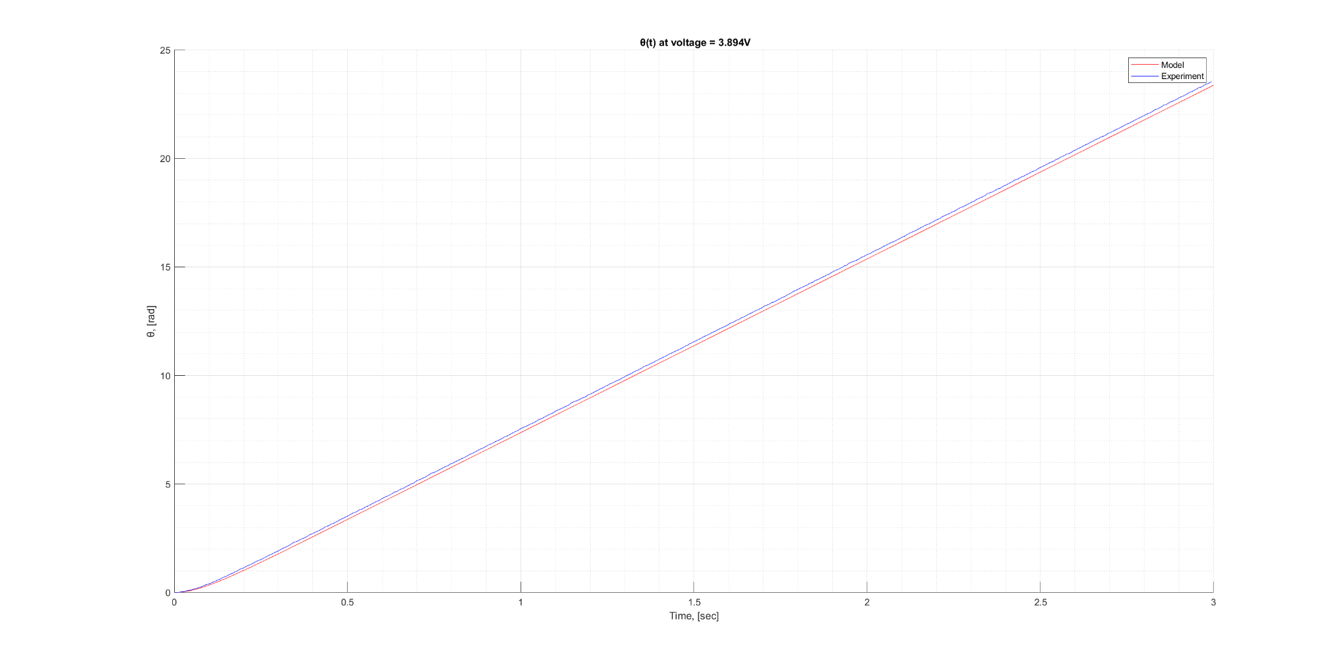

Рис.45. Зависимость угла поворота ротора от времени (U=3.894)

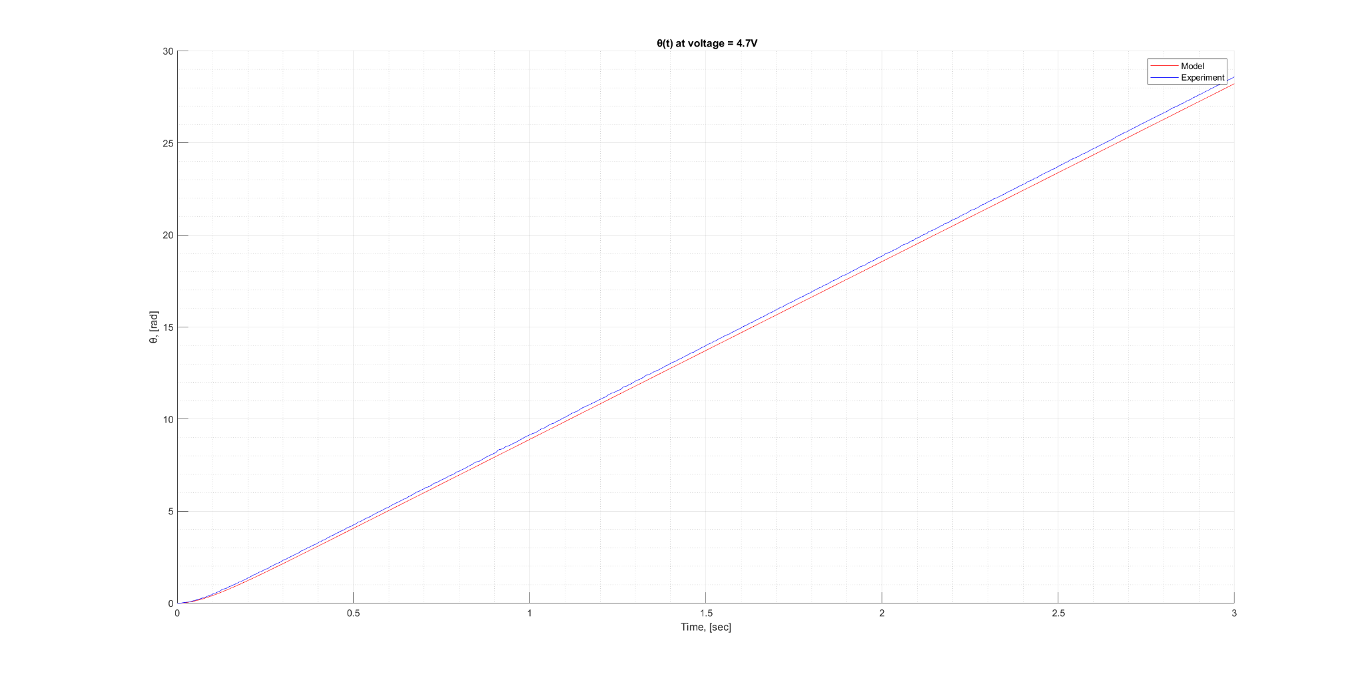

Рис.46. Зависимость угла поворота ротора от времени (U=4.7)

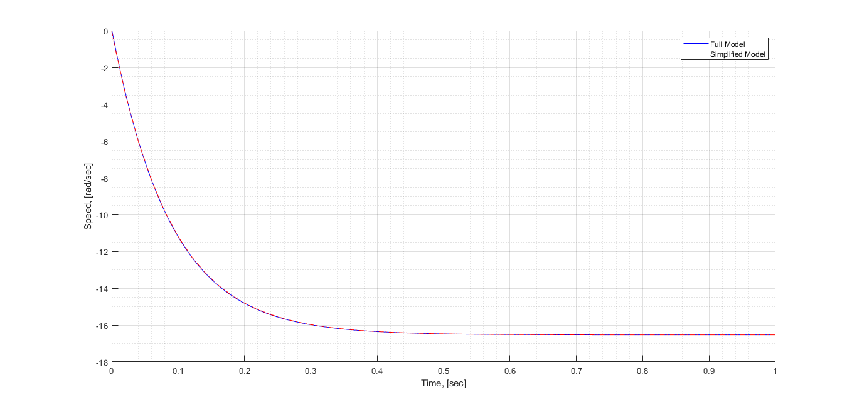

Рис.47. Зависимость угловой скорости от времени (U=-8.05), полученной при симуляции полной и упрощенной моделей ДПТ

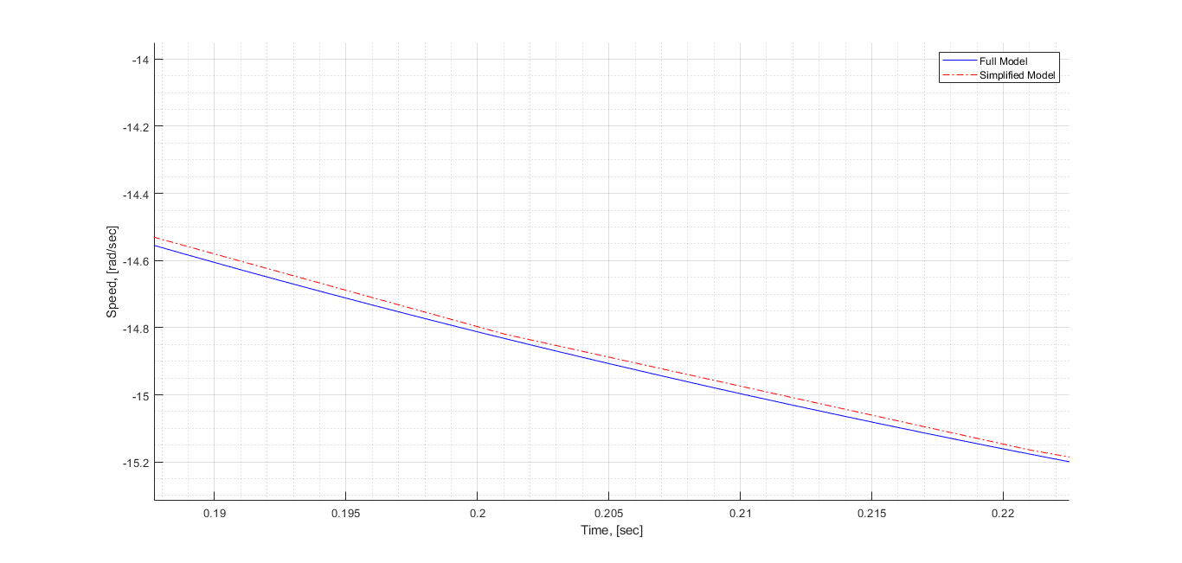

Рис.48. Зависимость угловой скорости от времени под увеличением (U=-8.05), полученной при симуляции полной и упрощенной моделей ДПТ

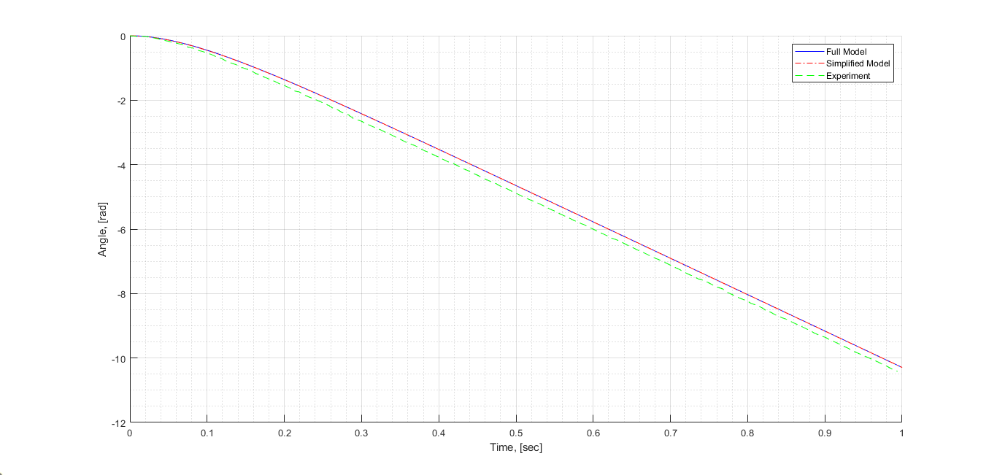

Рис.49. Зависимость угла поворота от времени (U=-5.5), полученной при симуляции полной и упрощенной моделей ДПТ

**Код основной расчетной программы в Matlab:**

% Define some constants

offset = 2;

radius_of_rotor = 1.1/100; % radius of rotor = 1.1(cm) = 1.1/100(m)

weight_of_rotor = 0.017; % weight of rotor = 17g = 0.017kg

gear_ratio = 48; %gear ratio of EV3 motor = 48

L = 0.0047; % do tu cam cua cuon day

type_of_export_graph = '.png';

simulation_model_1_coordinate_stop_time = "3";

simulation_model_1_current_stop_time = "0.5";

% Read file

results = readmatrix("Data/current_measure.txt");

% Get negative pwm, voltage, current

PWM_N = results(1:10,1);

voltages_N = results(1+offset:11,2);

currents_N = results(1+offset:11,3);

% get positve pwm, voltage, current

PWM_P = results(11:end,1);

voltages_P = results(11:end-offset,2);

currents_P = results(11:end-offset,3);

% Get voltages and PWM

voltages = results(1:end,2);

PWM = results(1:end, 1);

% Define function_to_cal_voltage

function_to_cal_voltage = @(resistance, current) (current*resistance);

% create predict value

predict_resistance = 50;

% Calculate resistance by using approximation

resistance_P = lsqcurvefit(function_to_cal_voltage, predict_resistance, currents_P, voltages_P);

resistance_N = lsqcurvefit(function_to_cal_voltage, predict_resistance, currents_N, voltages_N);

% Draw graph of U(I) using resistance_N

figure("Name", "Negative");

hold on;

grid on;

grid minor;

plot(currents_N, voltages_N, 'red');

plot(currents_N, function_to_cal_voltage(currents_N, resistance_N), 'blue');

legend({'Experiment', 'Approximation', 'Model'}, 'Location','northwest');

xlabel('Current, [A]');

ylabel('Voltage, [V]');

%text(currents_N(end), voltages_N(end), num2str(resistance_N));

hold off

% Draw graph of U(I) using resistance_P

figure("Name", "Positive");

hold on;

grid on;

grid minor;

plot(currents_P, voltages_P, 'red');

plot(currents_P, function_to_cal_voltage(currents_P, resistance_P), 'blue');

legend({'Experiment', 'Approximation', 'Model'}, 'Location','northwest');

xlabel('Current, [A]');

ylabel('Voltage, [V]');

% 1.9 Calculate final resistance value

resistance = (resistance_P+resistance_N)/2;

R = resistance;

% 2.1 Calculate moment of inertia and moment of inertia after gearbox

moment_of_inertia = weight_of_rotor*radius_of_rotor*radius_of_rotor/2

moment_of_inertia_after_gear_box = moment_of_inertia*gear_ratio*gear_ratio

J = moment_of_inertia_after_gear_box;

% 2.5 Create 2x 2d array of Wnls which depend on PWM

% For Negative PWM

funAngle = @(x,time) x(1)*(time-x(2)*(1-exp(-time/x(2))));

array_Wnls_cordinateN=[];

for i = (-100+offset*10):10:0

results = readmatrix("Data/clear_data_"+num2str(i)+".txt");

time = results(:,1);

angles = results(:,2)*pi/180;

%create predict value

predict_Wnls = 50;

predict_Tm = 50;

% Get Wnls and Tm using angle data

fit_result_cordinate = lsqcurvefit(funAngle, ...

[predict_Wnls, predict_Tm], ...

time, ...

angles);

array_Wnls_cordinateN = [array_Wnls_cordinateN fit_result_cordinate(1)]

end

% For Positive PWM

funAngle = @(x,time) x(1)*(time-x(2)*(1-exp(-time/x(2))));

array_Wnls_cordinateP=[];

for i = 0:10:(100-offset*10)

results = readmatrix("Data/clear_data_"+num2str(i)+".txt");

time = results(:,1);

angles = results(:,2)*pi/180;

%create predict value

predict_Wnls = 50;

predict_Tm = 50;

% Get Wnls and Tm using angle data

fit_result_cordinate = lsqcurvefit(funAngle, ...

[predict_Wnls, predict_Tm], ...

time, ...

angles);

array_Wnls_cordinateP = [array_Wnls_cordinateP fit_result_cordinate(1)]

end

% 2.6 Calculate Ke

% Calculate Ke for Negative duty_sp

function_to_cal_voltage = @(Ke, Wnls) Ke*Wnls;

predict_Ke = 1;

KeN = lsqcurvefit(function_to_cal_voltage, predict_Ke, array_Wnls_cordinateN, voltages_N')

figure("Name", "U(w) (U < 0)");

hold on

grid on

grid minor

plot(array_Wnls_cordinateN, voltages_N, 'r')

plot(array_Wnls_cordinateN, KeN*array_Wnls_cordinateN, 'g');

legend('Experiment', 'Approximation', 'Location','northwest')

xlabel('Wnls, [rad/sec]')

ylabel('Voltage, [V]')

%text(array_Wnls_speed(end)/2, voltages(end)/2, "Ke= "+ num2str(Ke));

hold off;

% Calculate Ke for Positive duty_sp

function_to_cal_voltage = @(Ke, Wnls) Ke*Wnls;

predict_Ke = 1;

KeP = lsqcurvefit(function_to_cal_voltage, predict_Ke, array_Wnls_cordinateP, voltages_P')

figure("Name", "U(w) (U > 0)");

hold on

grid on

grid minor

plot(array_Wnls_cordinateP, voltages_P, 'r')

plot(array_Wnls_cordinateP, KeP*array_Wnls_cordinateP, 'g')

legend('Experiment', 'Approximation', 'Location','northwest')

xlabel('Wnls, [rad/sec]')

ylabel('Voltage, [V]')

%text(array_Wnls_speed(end)/2, voltages(end)/2, "Ke= "+ num2str(Ke));

hold off;

Ke = (KeN+KeP) / 2;

% 2.7 Let Km = Ke

Km = Ke;

% Run simulation of full model

% Collect output of current strength

for i = 1:1:length(voltages)

U = voltages(i);

if (U==0) % Bypass the value U = 0

continue;

end

set_param("model_lab_2", "StartTime", "0", "StopTime", simulation_model_1_current_stop_time);

model_1 = sim("model_lab_2.slx");

figure("Name","Model 1: Voltage = "+num2str(U), "WindowState", "maximized");

plot(model_1.current.Time, model_1.current.Data, 'blue');

xlabel("Time, [sec]");

ylabel("I, [Ampe]");

grid on;

grid minor;

title_of_graph = "I(t) at voltage = " + num2str(U) + "V";

title(title_of_graph);

% Set legend for model

legend("Model");

path_to_file = "Graphs/Simulation/Currents/U=" + num2str(U) + type_of_export_graph;

%saveas(gcf, path_to_file);

end

% Run simulation of full model

% Collect output of coordinate

for i = 1:1:length(voltages)

U = voltages(i);

if (U==0) % Bypass the value U = 0

continue;

end

figure("Name","Model 1: Voltage = "+num2str(U), "WindowState", "maximized");

xlabel("Time, [sec]");

ylabel("θ, [rad]");

grid on;

grid minor;

hold on;

title_of_graph = " θ(t) at voltage = " + num2str(U) + "V";

title(title_of_graph);

set_param("model_lab_2", "StartTime", "0", "StopTime", simulation_model_1_coordinate_stop_time);

model_1 = sim("model_lab_2.slx"); %run simulation

% Graph of simulation data

plot(model_1.coordinate.Time, model_1.coordinate.Data, "red");

% Graph of real coordinate

real_life_results = readmatrix("Data/clear_data_"+num2str(PWM(i))+".txt");

real_life_times = real_life_results(:,1);

real_life_coordinates = real_life_results(:,2)*pi/180;

plot(real_life_times, real_life_coordinates, "blue");

hold off;

% Set legend for experiments and model

legend("Model", "Experiment");

% To save graph as png

path_to_file = "Graphs/Simulation/Coordinate/U=" + num2str(U) + type_of_export_graph;

%saveas(gcf, path_to_file);

end

% Run Simulation of full model and simplied model

%For angle

for i = 1:21

results = readmatrix("Data/clear_data_"+num2str(PWM(i))+".txt");

time = results(1:157,1);

angles = results(1:157,2)*pi/180;

figure("Name", "Cr(t) (U = " + num2str(voltages(i)) + ")");

hold on

grid on

grid minor

U = voltages(i);

simout1 = sim('Lab2model'); %Full model

simout2 = sim('SpeedModel'); %Simplified Model

plot(simout1.Cr.Time, simout1.Cr.Data, 'b')

plot(simout2.Cr.Time, simout2.Cr.Data, 'r-.')

plot(time, angles, 'g--')

legend('FullModel', 'Simplified Model', 'Experiment', 'Location','northeast')

xlabel('Time, [sec]')

ylabel('Angle, [rad]')

hold off

end

%For speed

for i = 1:21

results = readmatrix("Data/clear_data_"+num2str(PWM(i))+".txt");

time = results(1:159,1);

angles = results(1:159,2)*pi/180;

figure("Name", "W(t) (U = " + num2str(voltages(i)) + ")");

hold on

grid on

grid minor

U = voltages(i);

simout1 = sim('Lab2model'); %Full model

simout2 = sim('SpeedModel'); %Simplified Model

plot(simout1.W.Time, simout1.W.Data, 'b')

plot(simout2.W.Time, simout2.W.Data, 'r-.')

legend('FullModel', 'Simplified Model', 'Location','northeast')

xlabel('Time, [sec]')

ylabel('Speed, [rad/sec]')

hold off

end

**Код программы для EV3**

#!/usr/bin/env python3

from ev3dev.ev3 import *

import time

mA = LargeMotor('outA')

timeStart = time.time()

mA.position = current_time = start_time = 0

start_time = time.time()

try:

for i in range(-100, 101, 10):

fh = open('data_'+str(i)+'.txt', 'w')

fh.write('0' + ' ' + '0' + ' ' + '0' + '\n')

start_time = time.time()

#current_time = time.time() - start_time

#start_time = current_time

while True:

current_time = time.time() - start_time

if current_time > 3:

break

else:

mA.run_direct(duty_cycle_sp=i)

fh.write(str(current_time) + ' ' + str(mA.position) + ' ' + str(mA.speed) + '\n')

mA.run_direct(duty_cycle_sp=0)

time.sleep(2)

#start_time = current_time

finally:

mA.stop(stop_action = 'brake')

fh.close

**Вывод:**

**1.** В результате лабораторной работы мы изучили внутреннее устройство и принцип работы электродвигателей постоянного тока на примере мотора EVA3.

**2.** Была изучена математическая модель и определены параметры. Значения конструктивных элементов получились следующие:

Ке = Kм = 0.4870

R = 8.8696

J = 0.0024

**3.** При сравнении графиков угловой скорости в полной модели мы учитываем ЭДС самоиндукции, поэтому графики различаются и график полной модели на некоторых участках лежит дальше от нуля, чем график упрощенной модели. Различия также наблюдаются и в графиках угла поворота от времени, по той же причине.

Различия между экспериментальными данными и смоделированными значениями объясняются, тем что модель не может идеально описывать настоящее устройство двигателя.

**4.** Тm(новое) = 0.0886 Раньше, Tm колебалось от 0.08 до 0.09, и близко к полученному во второй лабораторной работе значени. Мы проводили измерения при разном напряжении, что повлияло на результаты работы.

**5.** Тя = 0.0005299 Tm - электромеханическая постоянная времени; отвечает за инертность ротора. Tя – электромагнитная постоянная времени; отвечает за инертность тока в катушке.